TENSORFLOW

Table des matières
I. Introduction 2
II. Gradient / Optimisation 10
III. Ecrire la régression linéaire 16
IV. Modèle à couche : multilayer perceptron 25
V. Modèle à couche : Convolution Neural Network 31
VI. Couches et modèles personnalisés 42
VII. Callbacks 49
VIII. Transfer Learning 56

I. Introduction
Bienvenue sur le premier exercice du cours introduction à TensorFlow de DataScientest.com. Au fil de ce cours, vous aurez l’occasion de comprendre les aspects fondamentaux de l’apprentissage automatique avec TensorFlow : descente de gradient, réseau de neurones, perceptron, etc.

Compétences requises
- Keras
- Programmation orientée objet

Contexte
Avant de commencer, quelques mots sur TensorFlow. TensorFlow est le deuxième framework d’apprentissage automatique créé et utilisé par Google pour concevoir, construire et former des modèles d’apprentissage automatique. Par ailleurs, vous pouvez également utiliser la bibliothèque TensorFlow pour effectuer des calculs numériques.
Cela n'a l'air de rien de particulier mais les calculs sont effectués avec des graphiques de flux de données. Dans ces graphiques, les nœuds représentent des opérations mathématiques (+, -, * ...), tandis que les arêtes représentent des tenseurs. Les tenseurs sont généralement des tableaux de données multidimensionnels. Le nom «TensorFlow» dérive d'ailleurs des opérations que les réseaux de neurones effectuent sur des tableaux de données multidimensionnels/tenseurs! Il s'agit littéralement de flux de tenseurs.

Comment fonctionne TensorFlow?
Le tensor est l'unité centrale de données dans tensorflow. C'est comme un tableau numpy, nous pouvons le concevoir comme l'abstraction à n dimensions des matrices. Un tenseur de dimension zéro est un scalaire (float) ou une constante. Un tenseur à 1 dimension est une liste ou un vecteur.
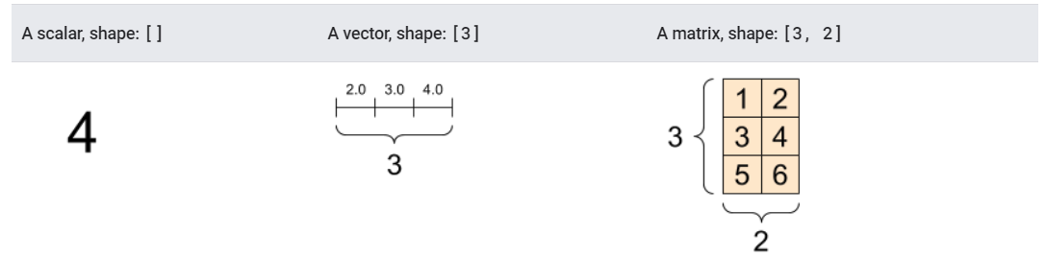

Ces tenseurs sont transmis aux opérations qui effectuent des calculs sur eux. Une opération est communément appelée op. Les opérations peuvent prendre plusieurs tenseurs en entrée, effectuent des opérations (addition, ...) et peuvent retourner plusieurs tenseurs. Par exemple, une opération comme tf.add peut prendre deux entrées 3 et 5 et produire leur somme 8.

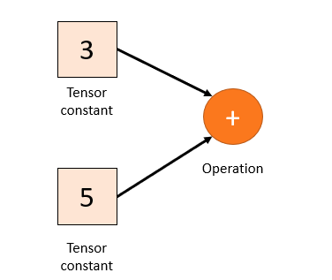

Les tensors et les opérations sont reliés entre eux dans un graphe de calcul. Un graphe de calcul est défini en considérant les opérations comme des nœuds et les tenseurs comme des arêtes.

Première mise en pratique

Pour introduire les concepts importants de tensorflow, nous allons dans le premier exemple calculer le résultat de 5+10 à l'aide de ce package en établissant le graph suivant :
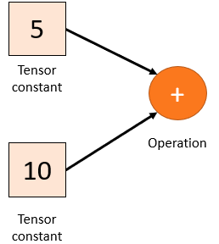

Tensor
Nous allons avoir besoin de définir les constantes 5 et 10 comme des tenseurs, il existe pour cela la fonction constant du package tensorflow. La fonction a comme argument :
tf.constant(value, dtype=None, shape=None, name='Const')
- value : La valeur de la constante. La valeur de la constante peut être une valeur float, un string, une matrice array, ...
- shape (optionnel) : La forme de value. Si présent, il spécifie les dimensions du tenseur value. S'il n'est pas présent, la forme de value est utilisée.
- name (optionnel): Nom du tensor (très utile pour le retrouver dans le graphe des opérations).
- Importer le module tensorflow sous le nom tf.
- Créer une constante x1 qui vaut 5.
- Créer une constante x2 qui vaut 10.
- Afficher les deux constantes précédemment créées à l'aide de print.
import tensorflow as tf

x1 = tf.constant(5)
x2 = tf.constant(10)

print(x1)
print(x2)

tf.Tensor(5, shape=(), dtype=int32)
tf.Tensor(10, shape=(), dtype=int32)

Opérations
TensorFlow dipose de nombreux outils afin d'effectuer des opérations. Une opération, aussi appelée op, est une fonction de TensorFlow qui :
- Prend en argument un nombre entier de Tensor.
- Effectue des calculs sur ceux-ci.
- Renvoie un nombre entier de Tensor.
Quelques fonctions faisant le parallèle entre les opérateurs numpy et tensorflow :

Fonction Numpy | Fonction Tensorflow
np.add or + | tf.add or +
np.subtract or - | tf.subtract or -
np.matmul | tf.matmul
np.transpose | tf.transpose
np.linalg.inv | tf.linalg.inv
np.cos | tf.cos
np.sin | tf.sin
np.tan | tf.tan
np.log | tf.log
np.exp | tf.exp
np.reshape | tf.reshape
np.concatenate | tf.concat
np.expand_dims | tf.expand_dims
np.arange | tf.range

- A l'aide de la fonction add du module TensorFlow qui prend deux arguments de type Tensor, effectuer l'addition de x1 et x2. Stocker le résultat dans une variable resultat.
- Afficher le résultat de la variable resultat à l'aide de la fonction print.
resultat = tf.add(x1, x2)
print(resultat)

tf.Tensor(15, shape=(), dtype=int32)

Nous pouvons remarquer ici que resultat est un tensor de valeur 15. Une des grandes particularités de la version 2.0+ de tensorflow est la mise en place du "eager execution". Le "Eager execution" ou l'exécution rapide consiste à évaluer les opérations immédiatement. Les opérations renvoient des valeurs concrètes au lieu de créer un graphique de calcul à exécuter ultérieurement.
La méthode numpy appliquée à un tensor retourne sa valeur sous forme de tableau numpy ou de scalaire
- Afficher la valeur du tensor resultat.
resultat.numpy()

15

Manipulation des tensors : Approximé le nombre pi avec Monte Carlo

Pour rappel, les tensors peuvent être représentés comme des objets array. Comme dans les objets arrays, il est possible de créer et manipuler de la même façon les tensors :
# Import du module numpy sous l'alias 'np'
import tensorflow as tf
# Création d'une matrice de dimensions 5x10 remplie de zéros
X = tf.zeros(shape = (5, 10))
# Création d'une matrice à 3 dimensions 3x10x10 remplie de uns
X = np.ones(shape = (3, 10, 10))
Il est aussi possible de créer un tensor à partir d'une liste ou d'un array à l'aide du constructeur tf.constant:
# Création d'un tensor à partir d'une liste définie en compréhension
X = tf.constant([2*i for i in range(10)]) # 0, 2, 4, 6, ..., 18
# Création d'un tensor à partir d'un array.
X = np.array([[1, 3, 3],
[3, 3, 1],
[1, 2, 0]])
X = tf.constant(X)
Voici un tableau des concordance entre numpy et tensorflow:

Fonction Numpy | Fonction Tensorflow
np.zeros | tf.zeros
np.ones | tf.ones
np.eye | tf.eye
np.transpose | tf.transpose
np.random.normal | tf.random.normal
np.random.uniform | tf.random.uniform

- Créer un tensor aléatoire X de taille [10000,2] suivant une loi uniforme de paramètre 0, 1.
- Afficher le min et le max du tensor à l'aide de la fonction reduce_min et reduce_max de tensorflow. Est-ce que le résultat est cohérent ?
X = tf.random.uniform([10000, 2])
print('Min of X :', tf.reduce_min(X).numpy())
print('Max of X :', tf.reduce_max(X).numpy())

Min of X : 8.010864e-05
Max of X : 0.99996424

Indexation d'un tensor
L'indéxation sur les tensors est très similaire à celle des arrays. En effet, l'indéxation doit se faire en indiquant l'index que nous voulons accéder sur chaque dimension:
import tensorflow as tf
X = tf.zeros(shape = [10,10])
## affichage de l'élément à l'index (4, 3)
print(X[4,3])
Il est également possible de la même façon de récupérer une partie du tensor :
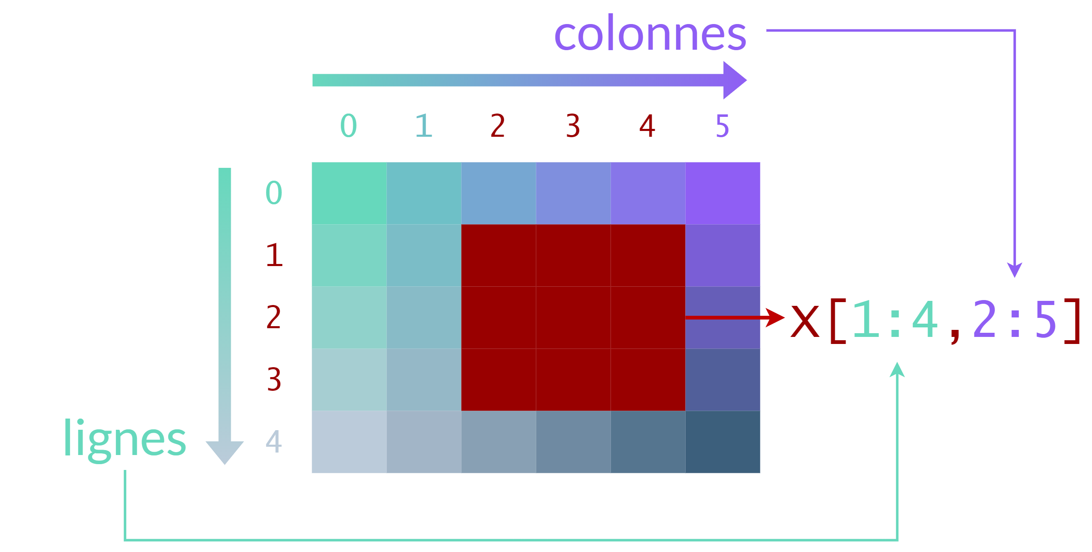

X = tf.zeros(shape = [4,5])
## affichage une sous matrice de X
print(X[1:4,2:5]
- Que retourne X[:,0]**2+X[:, 1]**2 < 1 ?

X[:,0]**2+X[:, 1]**2 < 1

<tf.Tensor: shape=(10000,), dtype=bool, numpy=array([ True, True, True, ..., True, True, True])>

Maintenant que les bases sont posées, essayons d'estimer la valeur pi à l'aide de la méthode de Monte Carlo. La méthode consiste à :
- Tirer aléatoirement des points de coordonnées x, y suivant une loi uniforme de paramètre 0 et 1.
- Compter l'ensemble des points dans le cercle de centre (0,0) et de rayon 1.
- Diviser la somme précédente par le nombre de point, le résultat sera une approximation de π4.
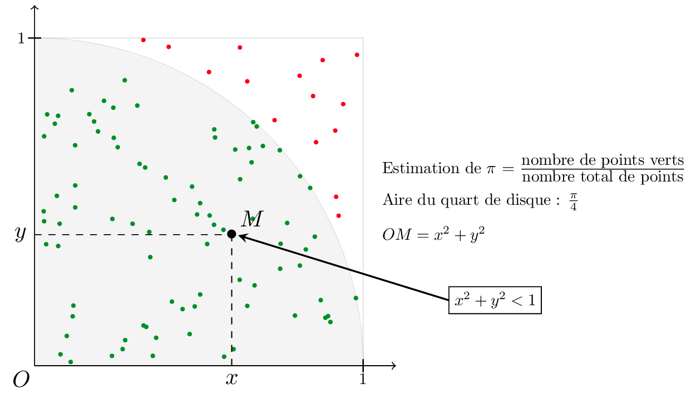

- Dans une boucle for avec len(X) itérations, vérifier si la condition X[i,0]**2+X[i, 1]**2 < 1 est vrai. Si oui, incrémenter une variable a (initialisé à 0).
- Afficher la valeur a.
- À l'aide de a, trouver une approximation de pi.
a = 0
for i in range(len(X)):
if X[i,0]**2+X[i, 1]**2 < 1:
a += 1

print('Point in the cercle :', a)
print('PI Approximation :', a/len(X)*4)

Point in the cercle : 7890
PI Approximation : 3.156
Pour l'instant, nous ne remarquons pas de grande différence entre tensorflow et numpy. Si vous rechercher à faire des calcules matricielles ou des opérations, il est préférable pour une question d'optimisation d'utiliser numpy. Nous verrons dans prochain exercice que le graphe de calcul de tensorflow rend possible le calcul du gradient ou des primitives d'une fonction.

Ce qu'il faut retenir

Tensor
Le tensor est l'unité centrale de données dans tensorflow. C'est comme un tableau numpy, nous pouvons le concevoir comme l'abstraction à n dimensions des matrices.

Opération
Les tenseurs sont transmis aux opérations qui effectuent des calculs sur eux. Les opérations peuvent prendre plusieurs tenseurs en entrée, effectuent des opérations (addition, ...) et peuvent retourner plusieurs tenseurs. Quelques fonctions faisant le parallèle entre les opérateurs numpy et tensorflow :

Fonction Numpy | Fonction Tensorflow
np.matmul | tf.matmul
np.transpose | tf.transpose
np.linalg.inv | tf.linalg.inv
np.cos | tf.cos
np.sin | tf.sin
np.tan | tf.tan
np.log | tf.log
np.exp | tf.exp
np.reshape | tf.reshape
np.concatenate | tf.concat
np.expand_dims | tf.expand_dims
np.arange | tf.range

Graphe
Les tensors et les opérations sont reliés entre eux dans un graphe de calcul. Un graphe de calcul est défini en considérant les opérations comme des nœuds et les tenseurs comme des arêtes.

Eager Execution :
Une des grandes particularités de la version 2.0+ de tensorflow est la mise en place du "eager execution". Le "Eager execution" ou l'exécution rapide consiste à évaluer les opérations immédiatement. Les opérations renvoient des valeurs concrètes au lieu de créer un graphique de calcul à exécuter ultérieurement.

II. Gradient / Optimisation
L'exercice précédent a permis de présenter quelques notions importantes sur tensorflow, comme les opérations, les constantes... Mais, pour l'instant, nous ne remarquons pas de grande différence entre tensorflow et numpy. Dans cet exercice, nous allons voir une des grande force de tensorflow, le calcul du gradient ou des primitives d'une fonction à l'aide du graphe de calcul.
Pour introduire ces notions, nous allons calculer le gradient à un point donnée de la fonction f et trouver son minimum :
f(x)=x²−2x+3
Pour effectuer ces tâches, il va être nécessaire d'introduire la notion de variable sur tensorflow.

Les variables sur Tensorflow
Nous n'avons que pour l'instant travailler sur des constantes sur tensorflow. Elles peuvent être très rapidement limitées puisqu'une fois définie, il n'est plus possible de modifier leur valeur. C'est la qu'intervient les variables. Les opérations effectuées sur les constantes peuvent aussi l'être sur les variables, mais, elles ont pour particularité de pouvoir être modifier après définition.
Sur tensorflow, le constructeur Variable permet de définir une variable. Il est alors possible avec cet objet de pouvoir modifier sa valeur au courant de l'exécution. Pour instancier cet objet, il est important de spécifier en argument la valeur initiale de la variable initial_value.
La méthode assign appliquée à la variable permet d'assigner une nouvelle valeur à la variable :
## Definition of the variable X.
X = tf.Variable(3.0)
## Assign a new value at X.
X.assign(8.0)
- Importer tensorflow sous le nom tf.
- Créer une variable x à l'aide de fonction Variable en l'initialisant à 3.0.
- Définir une fonction f avec comme argument x retournant la valeur de f(x)
f(x)=x²−2x+3
- Evaluer f(3).
Les opérations classiques (+, -, *, /) fonctionnent avec les tenseurs flottants. De plus, il est possible d'ajouter des flottants, entiers, etc. à des tenseurs.
import tensorflow as tf

x = tf.Variable(3.0)

def f(x):
return x**2 - 2*x + 3

f(x).numpy()

6.0

- À l'aide de la méthode assign, changer la valeur de x dans le but d'évaluer f(4).
- Afficher la valeur f(4).
x.assign(4.0)
f(x).numpy()

11.0

Pour l'instant, nous n'avons pas vu de grande différence entre Tensorflow et Numpy. Nous allons maintenant calculer le gradient en x de la fonction f pour x=4.
En effet, Tensorflow permet de calculer les propriétés d'une fonction comme sa primitive ou sa dérivée. Il rend également possible la propagation d'une erreur de la sortie du graphique vers l'entrée (backpropagation). Cette propriété est la base des méthodes d'optimisations en Deep Learning.
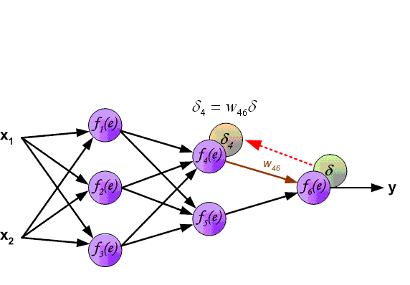

TensorFlow fournit la fonction GradientTape pour calculer le gradient en fonction de ses variables d'entrées. Tensorflow "enregistre" toutes les opérations exécutées dans la bande de GradientTape. À l'aide des opérations exécutées dans la bande, tensorflow déduit le gradient de la fonction.
Prenons par exemple la fonction y=x∗x. Le gradient pour x=3 peut être calculer par:
x = tf.Variable(3.0)
with tf.GradientTape() as tape:
y = x * x
grad = tape.gradient(y, x)
- Calculer le gradient de la fonction f pour x = 4.0.
with tf.GradientTape() as tape:
function = f(x)
grad = tape.gradient(function, x)
print(grad.numpy())

6.0

- Calculer analytiquement ∂f(x)/∂x pour x = 4.

# gradient_f = 2*x-2
print('Gradient of f for x=4 :', 2*4-2)

Gradient of f for x=4 : 6

Une fois le gradient calculé, il est très facile de trouver un minimum local de la fonction à l'aide de la méthode de gradient.
Voici une courte explication de la méthode :
from IPython.display import YouTubeVideo
YouTubeVideo('Ka4AnSXxF2g', width=800, height=500)

Par conséquent, la descendre de gradient consiste initialement à choisir une position aléatoire, et de suivre l’opposé de la pente (gradient) à chaque itération :
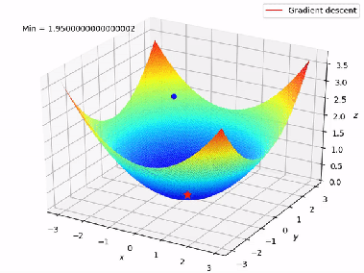

Xt+1=Xt−η⋅∂J/∂X

Avec :
- Xt : position
- η : pas du gradient, autrement dit, la vitesse d’apprentissage
- J : fonction à minimiser
- En utilisant l'algorithme de descente de gradient, trouver le minimum de la fonction.
- Quelle est la valeur du gradient en ce point ?
learning_rate = 0.1
nb_iteration = 100
x.assign(4.0)
for i in range(nb_iteration):
# Compute f(4)
with tf.GradientTape() as tape:
function = f(x)

# Compute gradient of f(4)
grad = tape.gradient(function, x)
x.assign(x - learning_rate*grad)

print('Gradient :', grad.numpy())
print('Solution :', x.numpy())

Gradient : 4.7683716e-07
Solution : 1.0000002

Optimizer sur Tensorflow
Dans la partie précédente, nous avions défini l'algorithme de descente de gradient manuellement. Tensorflow est également doté d'un ensemble de méthodes d'optimisation prédéfini, les méthodes se trouvent dans le sous-package tensorflow.keras.optimizers.
Il existe notamment l'optimizer SGD correspondant à la descente de gradient :
optimizer = tf.keras.optimizers.SGD(
learning_rate=0.01,
momentum=0.0,
nesterov=False)
- Définir un optimizer SGD sous le nom optimizer avec un learnin_rate=0.1.
optimizer = tf.keras.optimizers.SGD(learning_rate = 0.1)

Une fois la méthode d'optimizer définie, la méthode apply_gradients permet d'appliquer une itération de la méthode d'optimisation (ex :descente de gradient). La méthode nécessite en argument le rapport entre les valeurs du gradient et les variables:
# Update parameters with an iteration of gradient descent
optimizer.apply_gradients(zip(grads, variables))
Pour chaque itération, il est alors nécessaire de suivre les étapes suivantes pour trouver le minimum de la fonction y=x2 :
- Calculer le gradient de la fonction à minimiser
- Appliquer une descente de gradient à l'aide de la méthode apply_gradients
# Gradient compute.
with tf.GradientTape() as tape:
y = x * x
grad = tape.gradient(y, x)
# Compute the optimizer method, refresh variables.
optimizer.apply_gradients(zip([grad], [x]))
- Trouver le minimum de la fonction f avec la méthode d'optimisation SGD.
Nous pouvons remarquer que le package keras est disponible sur tensorflow. Les prochains exercices permettront de mieux comprendre ce lien.

nb_iteration = 1000
x = tf.Variable(initial_value=3.0)
optimizer = tf.keras.optimizers.SGD(learning_rate=0.1)
for i in range(nb_iteration):
# Compute
with tf.GradientTape() as tape:
function = f(x)
# Compute gradient
grad = tape.gradient(function, x)
optimizer.apply_gradients(zip([grad], [x]))
x.numpy()

1.0000002

Ce qu'il faut retenir

Constante sur Tensorflow
Les constantes sont des tensors qui ne peuvent pas changer de valeur. Généralement, les fonctions ci-dessous génèrent des constantes sur tensorflow.

Fonction Numpy | Fonction Tensorflow
np.zeros | tf.zeros
np.ones | tf.ones
np.eye | tf.eye
np.transpose | tf.transpose
np.random.normal | tf.random.normal
np.random.uniform | tf.random.uniform
La fonction constant permet également de convenir un objet en constante.

Variable sur Tensorflow
Les variables quant à elle sont des tensors modifiables après définition. Les opérations effectuées sur les constantes peuvent aussi l'être sur les variables. Elles deviennent très intéressantes quand nous sommes face à un problème d'optimisation où il va être nécessaire d'ajuster les paramètres (variables) au cours des itérations.

Gradient / Optimisation
Tensorflow permet de calculer les propriétés d'une fonction comme sa primitive ou sa dérivée. Il rend également possible la propagation d'une erreur de la sortie du graphique vers l'entrée (backpropagation). Cette propriété est la base des méthodes d'optimisations en Deep Learning.

III. Ecrire la régression linéaire
Les deux exercices précédents ont permis d'introduire les notions suivantes : concept de graphe, d'opération, tensors, gradients et optimisation en TensorFlow.
Nous allons maintenant nous confronter à un vrai problème de machine learning, résoudre un problème de régression à l'aide d'une régression linéaire.
Pour simplifier l'exercice, le jeu de données sera généré artificiellement. Nous allons utiliser la fonction make_regression de sklearn.datasets.samples_generator dans le but de traiter un problème simple de régression.
- Exécuter la cellule suivante pour changer et afficher le jeu de données.
%matplotlib inline
from sklearn.datasets import make_regression
import matplotlib.pyplot as plt
from sklearn.model_selection import train_test_split
import numpy as np

X, y = make_regression(n_samples=100,
n_features=1,
n_informative=1,
noise=10,
random_state=0)

X = np.squeeze(X)
# plot data
plt.scatter(X, y, color='blue', alpha=0.5)
plt.xlabel('x')
plt.ylabel('y')
plt.title('Our dataset')
# display plot
print('Shape of X :', X.shape)
print('Shape of y :', y.shape)
plt.show()

Shape of X : (100,)
Shape of y : (100,)
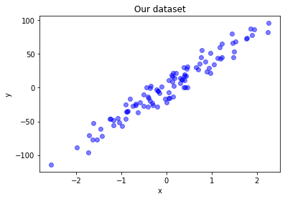

- Combien y'a-t-il d'observation ?
- Combien y'a-t-il de colonnes qui décrivent l'observation
print(X.shape)
print('nb_observation :', len(X))
print('nb_columns :', 1)

(100,)
nb_observation : 100
nb_columns : 1
Nous disposons d’un ensemble de couples {(xi,yi)}1≤i≤N de nombres réels. La régression linéaire consiste à trouver une relation linéaire entre x et y:
ŷ i=b+w⋅xi
Les inconnues du problème sont w et b (géométriquement, ce sont la pente de la droite et son ordonnée à l’origine).
- Exécuter la cellule suivante pour afficher la droite de régression.
from interaction_intro import show_linear
show_linear(X, y)

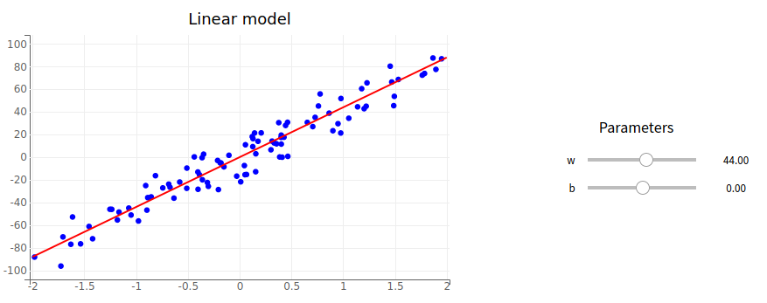
Résoudre ce problème revient à trouver w et b qui minimisent l’erreur quadratique moyenne (MSE). Notre problème s’écrira alors :

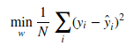

- Exécuter la cellule suivante pour afficher la fonction de perte de notre modèle en fonction de w et b.
- Graphiquement, pour quelle couple (b,w) la fonction de perte est minimum ? Est-ce que le résultat est cohérent ?
Dans le graphique 3D suivant : l'axe x correspond à b, l'axe y correspond à w, et l'axe z correspond à la valeur de la MSE

from interaction_intro import show_MSE
show_MSE(X,y)

Nous recherchons le couple (w, b) qui minimise la fonction de coût.
Il est possible de donner une formule explicite de w et b. Mais, en dehors de ce cas particulier, il n’y a guère d’espoir de pouvoir résoudre aussi facilement un tel problème de minimisation.
En Deep Learning, nous sommes confrontés à des problèmes de minimisation complexe et sans solution explicite. Pour introduire les concepts fondamentaux du Deep Learning, nous allons utiliser une descente de gradient pour résoudre notre problème d'optimisation.
Maintenant que les bases sur les modèles de régression sont établies, implémentons la régression linéaire :
- Créer une classe sous le nom Linear:
  - Dans la fonction __init__:
    - Définir l'attribut w comme une variable initialisée par une loi normale de dimension [1] à l'aide de la fonction normal de tf.random.
    - Définir l'attribut b comme une variable initialisée par une loi normale de dimension [1] à l'aide de la fonction normal de tf.random.
  - Définir un callable en créant une fonction __call__ avec comme argument self et inputs retournant ŷ i=b+w⋅inputs
class Linear():
def __init__(self):
self.w = tf.Variable(tf.random.normal([1]), name='weight')
self.b = tf.Variable(tf.random.normal([1]), name='bias')

def __call__(self, inputs):
return inputs * self.w + self.b

- Définir un modèle linéaire sous le nom model.
- Quelle est la prédiction du modèle pour x=3 ?
import tensorflow as tf
model = Linear()
model(3).numpy()
array([-1.4667366], dtype=float32)

Entraînement
Dans la cellule précédente, nous avons défini notre modèle. Nous allons maintenant définir notre fonction de perte à minimiser ainsi qu'une méthode d'optimisation.
Tensorflow est doté d'un ensemble de fonction de perte dans le sous-module tensorflow.keras.losses. Ici, nous allons utiliser la fonction de perte mean_squared_error prenant comme arguments le tensor y_true et y_pred.
L'optimisateur va permettre de trouver les paramètres b et w qui minimise notre fonction de perte.
Tensorflow est également doté d'un ensemble de méthode d'optimisation se trouvant dans le sous-module tensorflow.keras.optimizers. En argument de ses fonctions, il est possible de modifier les hyperparamètres de la méthode d'optimisation.
Pour rappel, le pipeline d'une itération de la méthode d'optimisation consiste à :
- Calculer le gradient de la fonction de perte par :
with tf.GradientTape() as tape:
# Model prediction.
y_pred = model(X)
# Compute the loss function.
loss_value = loss(y_true, y_pred)
# Compute the gradient function.
grads = tape.gradient(loss_value, model.parameters)
- Définir un optimisateur et appliquer une descente de gradient à l'aide de la méthode apply_gradients de l'optimisateur en précisant en argument le rapport entre les valeurs du gradient et les variables :
# Update the weights of the model.
optimizer.apply_gradients(zip(grads, model.paramaters))
- Créer un objet model de la classe Linear.
- Définir un optimizer sous le nom optimizer à l'aide de la fonction Adam de tf.keras.optimizers avec un learning_rate de 0.1.
- Dans une fonction train_op avec comme argument model, inputs et targets :
  - Calculer le gradient de la fonction de coût mean_squared_error de tf.keras.losses.
  - Entraîner le modèle à l'aide de la méthode apply_gradients de optimizer en précisant comme argument la relation entre le gradient et la liste des poids du modèle.
  - Retourner la valeur réelle de la fonction de perte.
- Entraîner le modèle sur 1000 itérations en utilisant le jeu de données X et y. Stocker le résultat de la fonction de coût pour chaque itération dans la liste grads.
# Définition du modèle
model = Linear()

# Définition d'un optimisateur Adam
optimizer = tf.keras.optimizers.Adam(learning_rate=0.1)

def train_op(model, inputs, targets):
with tf.GradientTape() as tape:
# Prédiction de notre modèle
y_pred = model(inputs)
# Calcule de l'erreur de notre modèle
loss_value = tf.keras.losses.mean_squared_error(targets, y_pred)
# Calculer le gradient de la fonction de perte
grads = tape.gradient(loss_value, [model.w, model.b])
# Descente de gradient
optimizer.apply_gradients(zip(grads, [model.w, model.b]))
# Retourner la valeur de la fonction de perte
return loss_value.numpy()

steps = 1000
# Entraînement du modèle
grads = [train_op(model, X, y) for i in range(steps)]

- Quel est le couple (w, b) pour lequel notre modèle à convergé ? Est-ce que la valeur est cohérente ?

print('b :', model.b.numpy())
print('w :', model.w.numpy())

b : [-0.7918286]
w : [42.248653]

Évaluation du modèle
- Afficher graphiquement l'évolution de la fonction de perte en fonction de l'itération.
- Calculer la prédiction y_pred de notre modèle pour tout le jeu de données.
- Afficher graphiquement les points (xi,yi) et la prédiction de notre modèle (xi,ypredi).
# Prédiction de notre modèle
y_pred = model(X)

# Afficher l'évolution de la fonction de perte
plt.figure(figsize=(12,4))
plt.subplot(121)
plt.plot(grads)
plt.xlabel('Iteration')
plt.title('Valeur de la fonction de perte')

plt.subplot(122)
# Afficher les points (x, y).
plt.scatter(X, y, alpha=0.5, label = 'True value')

# Afficher la prédiction de X.
plt.plot(X, y_pred, 'r', label = 'Prediction')
plt.xlabel('x')
plt.xlabel('y')
plt.title('Prédiction')
plt.legend()
plt.show()

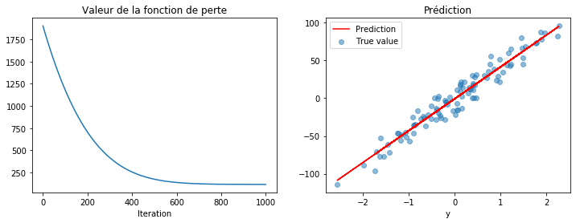

Modèle Polynomial : Lien entre Tensorflow et Keras

Nous avons précédemment utilisé un modèle linéaire pour résoudre notre problème de régression. Pour vous entraîner à manipuler des graphes ainsi qu'introduire une relation entre Keras et Tensorflow, nous allons maintenant utiliser un modèle polynomial d'ordre 3 sur le même problème :
ŷ i=b+w0xi+w1x2i+w2x3i
- Exécuter la cellule suivante pour afficher la courbe de régression d'un modèle polynomial.
from interaction_intro import show_polynomial
show_polynomial(X, y)

Dans la partie précédente, nous avons résolu le problème de régression en créant une classe Linear, puis pour chaque époque, nous avions calculé le gradient de la fonction de perte et enfin nous avions rétropopagé l'erreur à l'aide d'un optimisateur Adam.
Si, la classe Linear hérite de tensorflow.keras.Model, elle peut être considérée comme un modèle Keras. En conséquence, la classe héritera notamment de la méthode compile pour préciser la méthode d'optimisation et la fonction de coût, et la méthode fit pour entraîner le modèle.
Exemple sur les modifications à faire sur la classe Linear :
```python class Linear(tf.keras.Model): def init(self):
# Initialisation of tensorflow.keras.Model class
super(Linear, self).__init__()
# Variables definitions
self.w = tf.Variable(tf.random.normal([1]), name='weight')
self.b = tf.Variable(tf.random.normal([1]), name='bias')

def __call__(self, inputs):
return inputs * self.w + self.b
- Créer une classe sous le nom Polynomial:
  - Dans la fonction __init__:
    - Initialiser les éléments hérités de notre classe.
    - Définir les attributs w0, w1, w2, b
  - Dans la fonction __call__ avec comme argument self, inputs et training=True retournant ŷ i=b+w0⋅xi+w1⋅x2i+w2⋅x3i
Il est nécessaire d'initialiser la classe tensorflow.keras.Model, pour pouvoir utiliser ses méthodes. Pour le faire, il est nécessaire de préciser dans l'initialisation de la classe super(Linear, self).__init__().

class Polynomial(tf.keras.Model):
def __init__(self):
super(Polynomial, self).__init__()
self.w0 = tf.Variable(tf.random.normal([1]), name='w0')
self.w1 = tf.Variable(tf.random.normal([1]), name='w1')
self.w2 = tf.Variable(tf.random.normal([1]), name='w2')
self.b = tf.Variable(tf.random.normal([1]), name='bias')

def __call__(self, inputs, training = True):
return self.w0 * inputs + self.w1 * inputs ** 2 + self.w2 * inputs ** 3 + self.b

- Créer un objet model de la classe Polynomial.
- Définir un optimizer sous le nom optimizer à l'aide de la fonction Adam de tf.keras.optimizers avec un learning_rate de 0.1.
- Compiler le modèle à l'aide de sa méthode compile en précisant notre optimizer et une fonction de perte 'mean_squared_error'.
- Entraîner le modèle sur les données X et y à l'aide de la méthode fit:
  - L'entraînement devra se faire sur 100 epochs (paramètre epochs)
  - Les batchs devront avoir une taille de 16 (paramètre batch_size)
  - La sortie de l'entraînement devra être stockée dans une variable nommée training_history.
model = Polynomial()
optimizer = tf.keras.optimizers.Adam(learning_rate = 0.1)
model.compile(optimizer = optimizer, loss = 'mean_squared_error')
training_history = model.fit(X, y, epochs = 100, batch_size= 16)

- Afficher graphiquement l'évolution de loss en fonction des itérations.
- Afficher graphiquement les points (xi,yi) et la prédiction de notre modèle (xi,ypredi).
# Prédiction de notre modèle
y_pred = model(np.linspace(-2.5, 2.5, 100))

# Afficher l'évolution de la fonction de perte
plt.figure(figsize=(12,4))
plt.subplot(121)
plt.plot(training_history.history['loss'])
plt.xlabel('Iteration')
plt.title('Valeur de la fonction de perte')

plt.subplot(122)
# Afficher les points (x, y).
plt.scatter(X, y, alpha=0.5, label = 'True value')
# Afficher la prédiction de X.
plt.plot(np.linspace(-2.5, 2.5, 100), y_pred, 'r', label = 'Prediction')
plt.xlabel('x')
plt.ylabel('y')
plt.title('Prediction')
plt.legend()
plt.show()

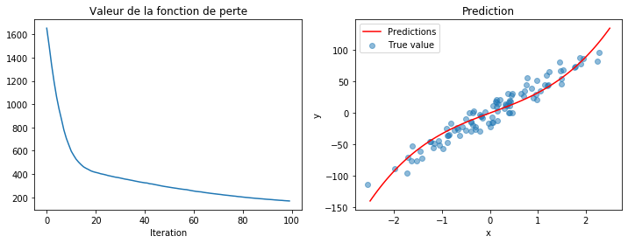

Ce qu'il faut retenir

Gradient / Optimisation
Tensorflow permet de calculer les propriétés d'une fonction comme sa primitive ou sa dérivée. Il rend également possible la propagation d'une erreur de la sortie du graphique vers l'entrée (backpropagation). Cette propriété est la base des méthodes d'optimisations en Deep Learning.

Fonction de perte
Tensorflow est doté d'un ensemble de fonction de perte dans le sous-module tensorflow.keras.losses. Voici un tableau de correspondance :

Fonction de perte | Fonction Tensorflow
Entropie croisée: problème de classification binaire | binary_crossentropy
Entropie croisée: problème multi classification | categorical_crossentropy
Erreur absolue moyenne: problème de régression | mean_absolute_error ou mae
Erreur quadratique moyenne: problème de régression | mean_squared_error ou mse

Optimizer
Tensorflow est également doté d'un ensemble de méthode d'optimisation se trouvant dans le sous-module tensorflow.keras.optimizers. En argument de ses fonctions, il est possible de modifier les hyperparamètres de la méthode d'optimisation.

Hérédité des propriétés des modèles de keras.
Il est possible de faire hériter à notre modèle la classe tensorflow.keras.Model dans le but de la considérer comme un modèle Keras. En conséquence, la classe héritera notamment de la méthode compile pour préciser la méthode d'optimisation et la fonction de coût, et la méthode fit pour entraîner le modèle.

IV. Modèle à couche : multilayer perceptron

Dans les exercices précédents, nous avons introduit le concept de graphe, d'optimisation et quelques relations entre keras et tensorflow. L'objectif de cet exercice est de pouvoir réintroduire quelques notions vues dans le module Introduction au Deep Learning avec Keras.
Pour ce faire, nous allons traiter un problème simple de classification sur la base MNIST.
- Exécuter la cellule suivante pour charger et visualiser le jeu de données MNIST.
%matplotlib inline
import matplotlib.pyplot as plt
import numpy as np
from tensorflow.keras.datasets.mnist import load_data

# Load MNIST dataset
(X_train, y_train), (X_test, y_test) = load_data()

# Show 10 randoms numbers.
j = 1
plt.figure(figsize=(14, 5))
for i in np.random.randint(low=0, high=len(X_train), size=[10]):
plt.subplot(2, 5, j)
plt.axis('off')
plt.imshow(X_train[i], cmap='gray')
plt.title('Number ' + str(y_train[i]))
j+=1

# Reshape
X_train = X_train.reshape([-1, 28*28])
X_test = X_test.reshape([-1, 28*28])

# Shape of X_train and y_train
print('Shape of X:', X_train.shape)
print('Shape of y:',y_train.shape)

Shape of X: (60000, 784)
Shape of y: (60000,)
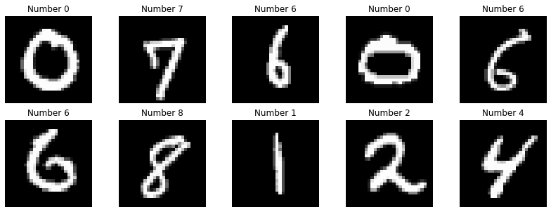

Tensorflow et Keras
La version de tensorflow 2.0+ a été construite autour du framework keras. La structure de keras se trouve dans le sous-package tensorflow.keras.
Vous pouvez retrouver toutes les "couches de neurones" de Keras dans tensorflow.keras.layers.

Définition | Fonction
Dense layer | Dense
Convolution 2D | Conv2D
Dropout | Dropout
Batch Normalization | BatchNormalization
Average Pooling 2D | AveragePooling2D
Flatten | Flatten
RNN | RNN
LSTM | LSTM
GRU | GRU

Rappel sur les couches Denses
Une couche Dense ou Fully-connected correspond à une pile de perceptrons dont la sortie est un vecteur des sorties de chaque Perceptron. Un vecteur de poids est associé à chaque Perceptron de la couche.
Pour un vecteur d'entrée donné x, la sortie H d'une couche Perceptron est :
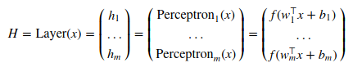

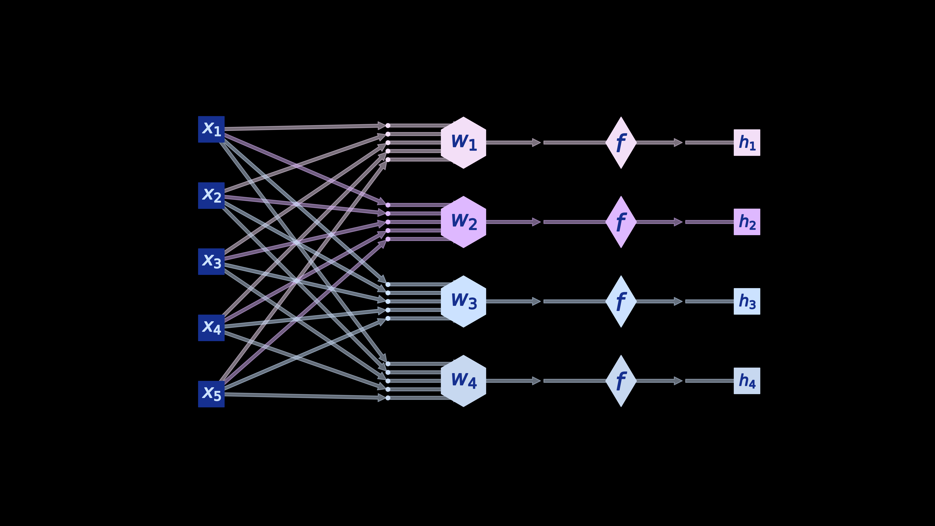

Dans l'animation interactive suivante, nous avons illustré pour vous chaque étape de ces opérations:
- La couche d'entrée est de dimension 5, donc la taille du vecteur d'entrée et du vecteur de poids de chaque neurone de la couche dense suivante sera de 5.
- La première couche dense contient 3 neurones, donc la taille de son vecteur de sortie sera de 3 et la taille du vecteur de poids de chaque neurone de la couche dense suivante sera de 3.
- La deuxième couche dense contient 4 neurones, donc la taille de son vecteur de sortie sera de 4.
- Pour interagir avec la figure, cliquez sur le bouton Next pour aller à l'étape suivante et Previous pour revenir à l'étape précédente.

from interaction_layers import show_dense
show_dense()

Multi layers perceptrons
Le modèle Perceptron multicouche est une séquence de couches Perceptron dont l'entrée est la sortie de la couche précédente.
Considérons un modèle Perceptron à 3 couches. Pour un vecteur d'entrée donné x, la sortie de la première couche est :
H1=Layer1(x)
Ensuite, le vecteur H1 est donné en entrée à la deuxième couche :
H2=Layer2(H1)
Enfin, le vecteur H2 est donné en entrée à la troisième couche pour obtenir la sortie finale du modèle :
O=Layer3(H2)
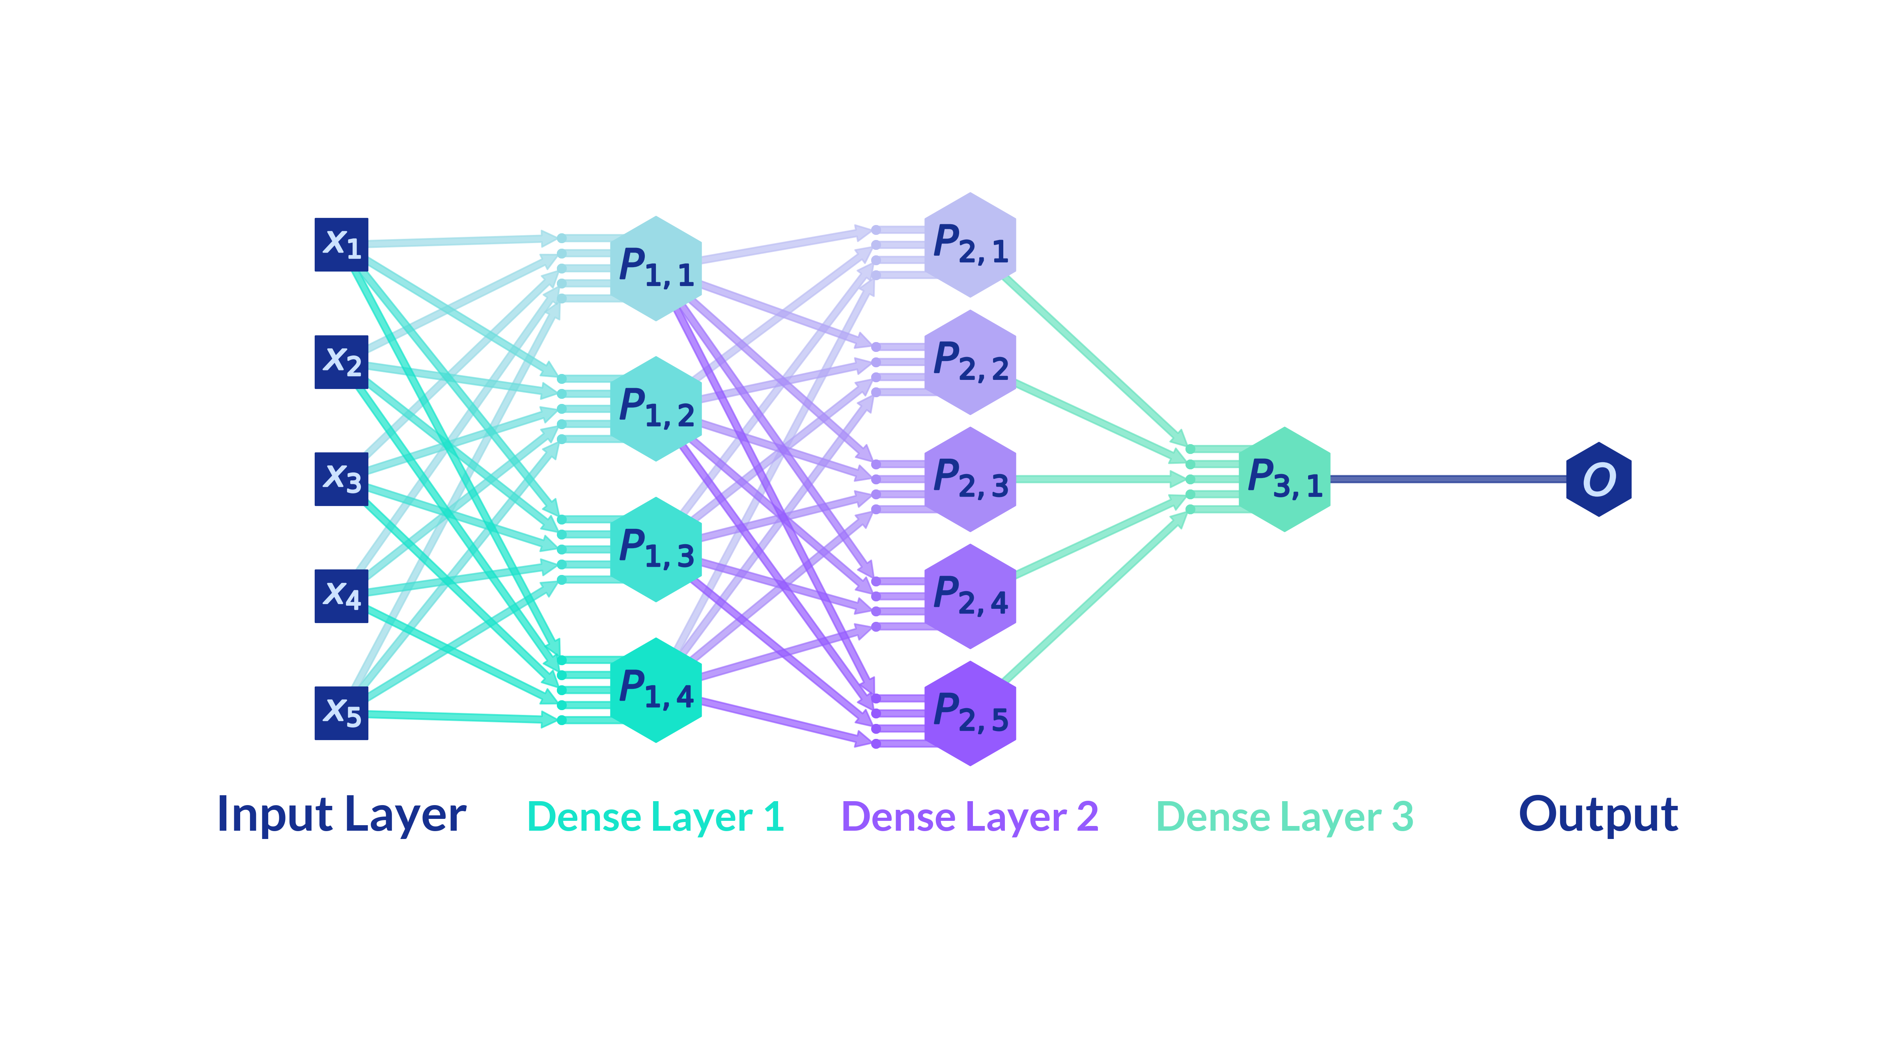

Les perceptrons multicouches peuvent être construits sequentiellement en empilant les couches denses les unes après les autres.

Implémentation sur Keras
Keras permet d'implémenter très facilement des réseaux de neurones multi-couche :
from tensorflow.keras import Sequential
from tensorflow.keras.layers import Dense
model = Sequential()
model.add(Dense(4, activation='relu'))
model.add(Dense(5, activation='relu'))
model.add(Dense(1, activation=None))
model.compile(loss)
model.fit(X_train, y_train, batch_size=32, epochs=10)
- Le constructeur Sequential permet de mettre en place une architecture de neurone par couche. Ensuite, la méthode add permet d'ajouter les couches de neurones une après l'autre.
- La couche Dense correspond un ensemble de perceptron connecté à la couche précédente.
- La méthode compile permet de spécifier une fonction de perte et une méthode d'optimisation.
- La méthode fit permet d'entraîner le modèle sur l'ensemble d'entraînement.

Modèle
Nous allons implémenter le modèle illustrée dans l'image suivante:
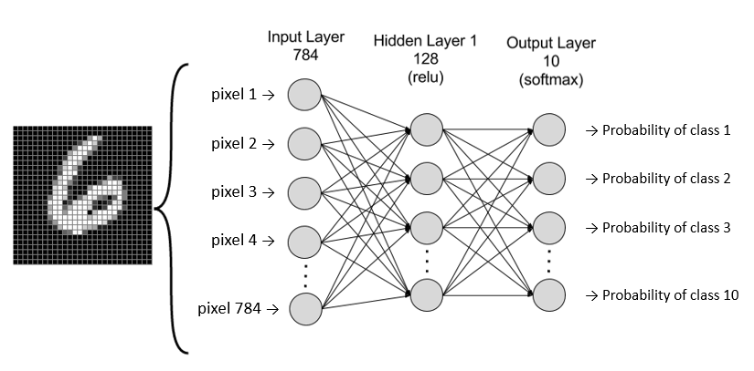

- Instancier un modèle séquentiel sous le nom model à l'aide du constructeur Sequential de tensorflow.keras.
- Ajouter au model une couche Dense avec 128 neurones, une fonction d'activation 'relu' et une input_shape [28*28].
- Ajouter au model une couche Dense avec 10 neurones et une fonction d'activation 'softmax'.
import tensorflow as tf
from tensorflow.keras.layers import Dense

# Sequential
model = tf.keras.Sequential()
# Hidden layer 1
model.add(Dense(128, activation='relu', input_shape=[28*28]))
# Output Layer
model.add(Dense(10, activation='softmax'))

- Compiler le modèle à l'aide de sa méthode compile. Comme nous avons un problème de classification, nous allons utiliser la fonction de perte 'sparse_categorical_crossentropy'. L'optimiseur sera 'adam' et la métrique sera ['accuracy'].

model.compile(optimizer='adam', loss='sparse_categorical_crossentropy', metrics=['accuracy'])

Entraîner le modèle sur les données X_train et y_train à l'aide de la méthode fit:
- L'entraînement devra se faire sur 20 epochs (paramètre epochs)
- Les batchs devront avoir une taille de 64 (paramètre batch_size)
- La performance du modèle devra être évaluée sur un échantillon de validation (X_test, y_test) (paramètre validation_data)
- La sortie de l'entraînement devra être stockée dans une variable nommée history.
history = model.fit(X_train, y_train, epochs = 20, batch_size = 64, validation_data = (X_test, y_test))

- Afficher la courbe de la fonction de coût et de précision en fonction de l'epoch en exécutant la cellule suivante.

import matplotlib.pyplot as plt

plt.figure(figsize=(12,4))

plt.subplot(121)
plt.plot(history.history['loss'])
plt.plot(history.history['val_loss'])
plt.title('Model loss by epoch')
plt.ylabel('loss')
plt.xlabel('epoch')
plt.legend(['train', 'test'], loc='right')

plt.subplot(122)
plt.plot(history.history['accuracy'])
plt.plot(history.history['val_accuracy'])
plt.title('Model accuracy by epoch')
plt.ylabel('accuracy')
plt.xlabel('epoch')
plt.legend(['train', 'test'], loc='right')
plt.show()

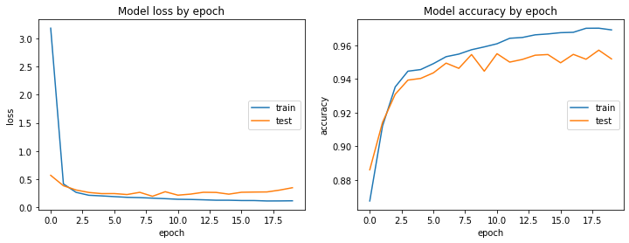

Dans cet exercice, nous avons vu que nous pouvons définir des modèles par couche de la même manière que sur keras. Dans le prochain exercice, nous allons présenter les datasets sur tensorflow et entraîner un modèle plus adapté à de l'image : Réseau de neurones convolutifs (CNN)

Ce qu'il faut retenir

La version de tensorflow 2.0+ a été construite autour du framework keras.
Vous pouvez retrouver toutes les fonctionnalités de keras dans tensorflow.keras. Il y'a notamment les "couches de neurones" dans tensorflow.keras.layers :

Définition | Fonction
Dense layer | Dense
Convolution 2D | Conv2D
Dropout | Dropout
Batch Normalization | BatchNormalization
Average Pooling 2D | AveragePooling2D
Flatten | Flatten
RNN | RNN
LSTM | LSTM
GRU | GRU

V. Modèle à couche : Convolution Neural Network
Dans l'exercice précédent, nous avons vu instancié un modèle perceptron à multi couche à l'aide du sous-module keras. Ce type de couche n'est pas toujours très adapté pour extraire de l'information sur des données non-structurée (texte, audio, image ...). Ici, nous allons utiliser des couches plus adaptées à de l'image : Réseau de neurones convolutifs (CNN).
Nous allons également présenter comment automatiser les étapes de pré-processing avec les objets dataset sur tensorflow .
- Exécuter la cellule suivante pour charger et visualiser le jeu de données MNIST.
%matplotlib inline
import matplotlib.pyplot as plt
import numpy as np
from tensorflow.keras.datasets.mnist import load_data

# Load MNIST dataset
(X_train, y_train), (X_test, y_test) = load_data()

# Show 10 randoms numbers.
j = 1
plt.figure(figsize=(14, 5))
for i in np.random.randint(low=0, high=len(X_train), size=[10]):
plt.subplot(2, 5, j)
plt.axis('off')
plt.imshow(X_train[i], cmap='gray')
plt.title('Number ' + str(y_train[i]))
j+=1

# Reshape
X_train = X_train.reshape([-1,28,28,1])
X_test = X_test.reshape([-1,28,28,1])

# Shape of X_train and y_train
print('Shape of X:', X_train.shape)
print('Shape of y:',y_train.shape)

Shape of X: (60000, 28, 28, 1)
Shape of y: (60000,)
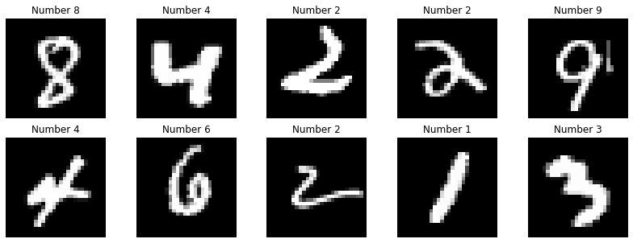

Il arrive très régulièrement qu'il soit nécessaire d'ajouter un pré-processing sur nos données. Les datasets sur tensorflow sont conçus pour automatiser sous forme d'un pipeline l'ensemble des opérations.

Dataset avec Tensorflow
Tensorflow possède un sous ensemble tensorflow.data.dataset (plus d'informations) permettant d'appliquer un ensemble de transformation sur le jeu de données ainsi que de créer des itérateurs ou des générateurs. La fonction from_tensor_slices permet de transformer un tuple de tensor (ou array) en un objet Dataset.
dataset = tf.data.from_tensor_slices(tf.range(10))
# Create a dataset with [0, 1, 2, 3, 4, 5, 6, 7, 8, 9]
Une fois l'objet Dataset instancié, Tensorflow permet d'appliquer un pipeline de transformation en chaînant les appels de méthode sur l'objet tensorflow.data.Dataset. Les transformations ne seront faites uniquement quand l'algorithme en aura besoin. Les transformations les plus utilisées :
- map: Ajoute dans le pipeline une opération map permettant d'appliquer une opération à chaque élément du dataset.
# Add 1 at each element
dataset = dataset.map(lambda x : x+1)
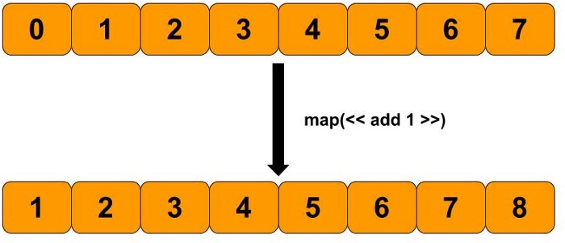

L'argument num_parallel_calls permet d'effectuer l'opération en multi-tâches.
- shuffle: Mélange de façon aléatoire le jeu de données. Le paramètre de cette méthode permet de déterminer combien d'éléments vont être mélangés au fur et à mesure. C'est à dire que la base va être séparer en plusieurs sous-bases de cette taille dans laquelle les éléments seront mélangés aléatoirement.
# Shuffle the dataset
dataset = dataset.shuffle(buffer_size=4)
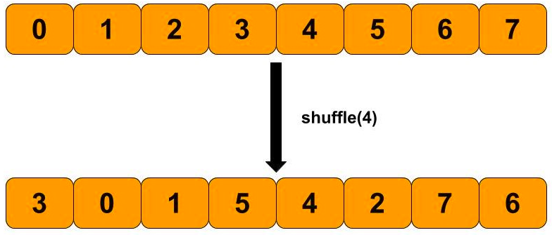

- batch: Sépare, dans l'ordre, le dataset en lot de données. Il y aura autant d'élément dans chaque lot de données que le batch_size fournit en paramètre de cette méthode. Sauf dans le dernière où il y en aura au plus le batch_size :
# Batch at every 4 elements
dataset = dataset.batch(batch_size=3)
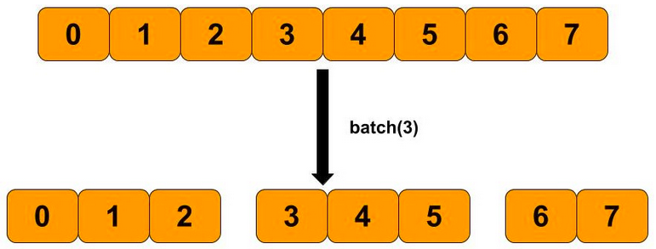

- repeat: Recopie autant de fois que voulu la base de données. Si le paramètre de l'argument count est None, alors le dataset sera répété indéfiniment.
# Duplicate the dataset
dataset = dataset.repeat(count=2)
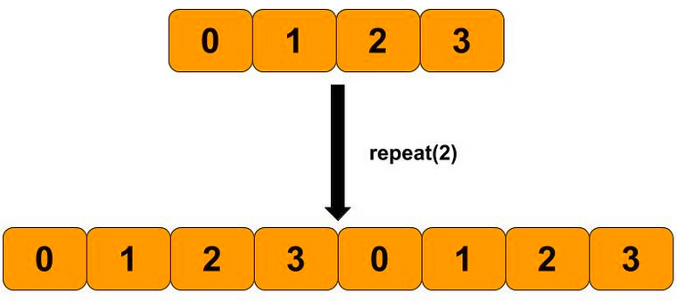

Exemple d'un pipeline permettant de redimensionner les images et de les regrouper en lot :
# Create a dataset
dataset = tf.data.Dataset.from_tensor_slices((X, y))
# Resize each element
dataset = dataset.map(lambda x, y : [tf.image.resize(x, (128,128)), y])
# Shuffle and batch
dataset = dataset.shuffle(20000).batch(64)
- Importer le package tensorflow sous le nom tf.
- Définir un objet dataset à l'aide de la fonction from_tensor_slices du tuple (X_train, y_train).
- Appliquer la transformation transform à dataset à l'aide de la méthode map.
- Mélanger le jeu de données à l'aide de la méthode shuffle en précisant un buffer_size de 20000.
- Séparer le jeu de données en batch à l'aide de la méthode batch en précisant un batch_size de 64.
def transform(x, y):
# Reshape data
img = tf.reshape(x, (28,28,1))
# Augmentation data
img = tf.image.random_crop(img, [25,25,1])
# Return resize image
return tf.image.resize(img, (28,28)), y

import tensorflow as tf
# Create a dataset
dataset = tf.data.Dataset.from_tensor_slices((X_train, y_train))
# Reshape each element
dataset = dataset.map(transform)
# Shuffle and batch
dataset = dataset.shuffle(20000).batch(64)

Notre objet Dataset est une séquence de batchs. Il se comporte comme la séquence range(N) de 0 à N. La méthode take appliquée au Dataset permet d'extraire un nombre d'éléments de la séquence. Ce nombre d'élément doit être précisé dans l'argument count de la méthode.
- Exécuter la cellule suivante pour afficher les 2 premiers éléments de la séquence de dataset
for (X_b, y_b) in dataset.take(count=2):
print('Shape of the batch X :', X_b.shape)
print('Target elements of the batch :', y_b.numpy(), '\n')

Shape of the batch X : (64, 28, 28, 1)
Target elements of the batch : [1 1 0 4 5 7 7 1 2 9 7 7 8 5 0 6 4 2 9 8 1 9 0 5 3 8 3 4 3 5 3 1 0 7 7 8 3
1 2 1 2 3 8 2 1 4 7 0 3 5 1 8 9 6 4 9 0 1 1 7 7 5 5 8]

Shape of the batch X : (64, 28, 28, 1)
Target elements of the batch : [4 2 7 2 4 2 6 9 8 2 6 4 3 9 9 8 2 0 8 6 4 4 3 3 9 7 2 9 3 8 7 2 4 6 6 9 0
5 8 9 5 2 0 3 3 2 4 2 8 1 3 2 9 2 4 4 3 8 8 4 2 6 0 2]
Maintenant que le dataset est mis en forme, il est temps de s'intéresser au modèle. Ici, nous allons utiliser un réseau de neurones convolutifs (en anglais CNN ou ConvNet pour Convolutional Neural Networks).

Rappel sur les convolutions
Les couches de convolution sont très utilisées pour la classification d'images. Avant d'aborder directement les opérations effectuées par une couche de convolution, il est important de comprendre l'opération à la base du neurone de cette couche, le produit de convolution.
D'un côté, nous avons une matrice d'entrée, souvent appelée tuile ou convolution patch en anglais, et d'un autre nous avons une matrice de convolution, souvent appelée noyau de convolution, filtre ou convolution kernel en anglais.
Les étapes du produit de convolution sont les mêmes que celles du produit scalaire:
- Produit terme à terme des deux matrices.
- Somme des produits.
Dans la figure interactive suivante, nous illustrons la convolution d'une image de dimensions 4x4 par un noyau de convolution de dimensions 3x3:
- Etape 1: Découpage de l'image en plusieurs tuiles de même taille que le kernel. Chaque tuile a une couleur différente.
- Etape 2: Produits de convolutions entre chaque tuile et le noyau.
- Etape 3: Activation et concaténation des produits en une nouvelle matrice.
- Pour interagir avec la figure, cliquez sur le bouton Next pour aller à l'étape suivante et Previous pour revenir à l'étape précédente.
from interaction_layers import show_conv
show_conv()

Pour quelle raison faisons-nous cette opération ? Quels sont les avantages à utiliser cette technique ?
Comme vous allez le voir, la convolution d'une image est très facilement interprétable.
Dans la figure interactive suivante, nous illustrons la convolution d'une photo du Taj-Mahal par un noyau de convolution de dimensions 3x3.
La photo est en noir et blanc pour qu'elle corresponde à une matrice de pixels simple, mais l'opération peut être réalisée sur les matrices des composantes rouges, vertes et bleues d'une photo en couleur.
- Pour interagir avec cette figure, vous pouvez soit sélectionner un des noyaux de convolutions de la liste, soit modifier manuellement les coefficients du noyau.
from interaction_layers import show_filter
show_filter()

La convolution d'une image peut être vue comme une extraction de features. Par exemple, les noyaux servant à détecter les bords pourraient être utiles pour classifier certaines formes géométriques.
L'intérêt des neurones de convolution est que par l'entraînement il pourront trouver eux-mêmes les meilleurs noyaux de convolution à utiliser pour extraire des features à partir d'une image.

Architecture de LeNet
Nous allons maintenant instancier le modèle LeNet pour résoudre la problématique. L'architecture est constituée des couches suivantes:
- Convolution 1 : 30 filtres, dim input (28, 28, 1), dim noyau (5, 5), Activation ReLU.
- Max-Pooling 1 : Dim pool (2, 2).
- Convolution 2 : 16 filtres, dim noyau (3, 3), activation ReLU.
- Max-Pooling 2 : Dim pool (2, 2).
- Aplatissement : Flatten.
- Dropout : Connexions coupées à 20%.
- Dense 1 : 128 neurones, activation ReLU.
- Dense 2 : 10 neurones, activation softmax.
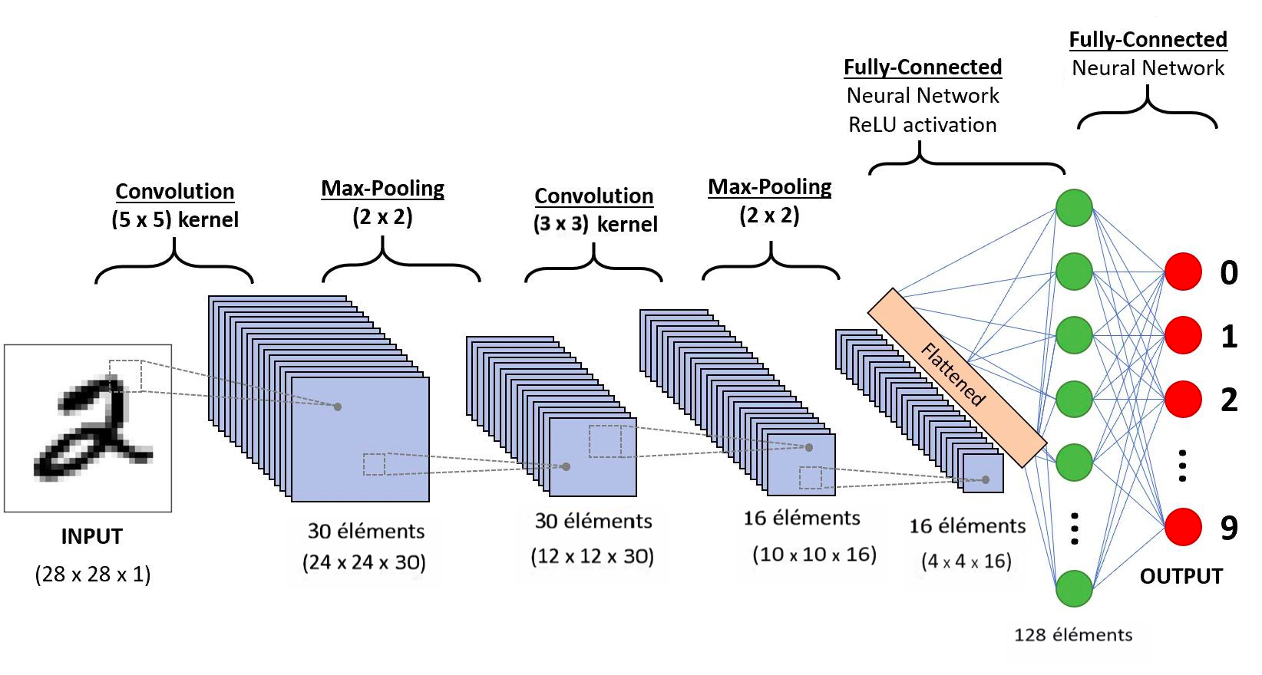
- Instancier un modèle séquentiel lenet et ajouter l'ensemble des couches.

from tensorflow.keras.layers import Conv2D, MaxPooling2D, Flatten, Dropout, Dense

lenet = tf.keras.Sequential()

lenet.add(Conv2D(filters = 30, # Number of output filters
kernel_size = (5, 5), # Kernel shape
input_shape = (28, 28, 1), # Input shapeD
activation = 'relu')) # Activation function
lenet.add(MaxPooling2D(pool_size = (2, 2)))
lenet.add(Conv2D(filters = 16,
kernel_size = (3, 3),
activation = 'relu'))
lenet.add(MaxPooling2D(pool_size = (2, 2)))
lenet.add(Flatten())
lenet.add(Dropout(rate = 0.2))
lenet.add(Dense(units = 128, activation = 'relu'))
lenet.add(Dense(units = 10, activation = 'softmax'))

- Compiler le modèle à l'aide de sa méthode compile. Comme nous avons un problème de classification, nous allons utiliser la fonction de perte 'sparse_categorical_crossentropy'. L'optimiseur sera 'adam' et la métrique sera ['accuracy'].

lenet.compile(loss = 'sparse_categorical_crossentropy', optimizer = 'adam', metrics = ['accuracy'])

- Entraîner le modèle sur le dataset à l'aide de la méthode fit:
- L'entraînement devra se faire sur 20 epochs (paramètre epochs)
- La perfomance du modèle devra être évaluée sur un échantillon de validation (X_test, y_test) (paramètre validation_data).
- La sortie de l'entraînement devra être stockée dans une variable nommée history.
history = lenet.fit(dataset, # Training dataset
epochs = 20, # Number of epochs
validation_data=(X_test, y_test) # Validation dataset
)

Évaluation
La fonction d'activation softmax utilisée à la fin de notre modèle, fait que celui-ci retourne pour chaque image une probabilité de prédiction de chaque classe.
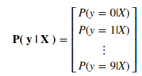

Pour prédire la classe de l'image, il suffit alors de trouver pour quelle classe la probabilité est maximale :

ŷ =argmaxy(P( y | X )

- Prédire la probabilité des classes du jeu de données X_test.
- Prédire dans y_pred la classe la plus probable à l'aide de la fonction argmax de tensorflow en précisant axis=1.
# Probability prediction
y_prob = lenet(X_test)

# Label prediction
y_pred = tf.argmax(y_prob, axis=-1).numpy()

- Afficher le score de précision à l'aide de la fonction accuracy_score de sklearn.metrics.
- Afficher la matrice de confusion à l'aide de la fonction confusion_matrix de sklearn.metrics.
from sklearn.metrics import accuracy_score
from sklearn.metrics import confusion_matrix
print('Accuracy :', accuracy_score(y_test, y_pred))
confusion_matrix(y_test, y_pred)

Accuracy : 0.9857
array([[ 963, 0, 0, 0, 0, 1, 14, 2, 0, 0],
[ 1, 1128, 1, 0, 0, 0, 0, 5, 0, 0],
[ 0, 1, 1020, 7, 0, 0, 0, 4, 0, 0],
[ 0, 0, 0, 1006, 0, 2, 0, 2, 0, 0],
[ 0, 0, 1, 0, 972, 0, 1, 3, 0, 5],
[ 0, 0, 0, 11, 0, 879, 1, 0, 0, 1],
[ 0, 5, 6, 0, 4, 12, 928, 0, 3, 0],
[ 0, 0, 4, 0, 0, 0, 0, 1023, 1, 0],
[ 0, 0, 7, 4, 1, 7, 0, 1, 953, 1],
[ 0, 0, 2, 2, 10, 1, 0, 8, 1, 985]])

Boucle d'entraînement personnalisée

Nous avons utilisé la méthode fit pour entraîner notre modèle. La méthode peut parfaitement convenir dans de nombreux modèles de deep learning. Toutefois, il arrive parfois que le format des données ne permette pas de l'utiliser.
Il est alors nécessaire de définir une méthode fit personnalisée pour entraîner notre modèle. L'approche est très similaire à l'exercice sur la régression linéaire.

Fonction d'entraînement
Comme dans les exercices d'introduction, nous allons maintenant définir notre fonction de perte à minimiser ainsi qu'une méthode d'optimisation.
Ici, nous avons un problème de classification, nous allons alors utiliser la fonction de perte sparse_categorical_crossentropy de tensorflow.keras.losses. Etant donné qu'il y a plusieurs prédictions, il faudra prendre la moyenne de ce que retourne la fonction précédente (pour avoir la perte moyenne) que l'on peut faire grâce à la fonction reduce_mean de tensorflow.
- Définir un optimizer sous le nom optimizer à l'aide de la fonction Adam de tensorflow.keras.optimizers avec un learning_rate de 0.001.
- Dans une fonction train_op avec comme argument model, inputs et targets :
  - Calculer le gradient de la moyenne reduce_mean de la fonction de coût sparse_categorical_crossentropy. La liste des paramètres des objets Sequential sont contenues dans l'attribut trainable_variables de l'objet.
with tf.GradientTape() as tape:
# model prediction
y_pred = model(inputs, training=True)
# compute the loss function
loss_value = tf.reduce_mean(loss(targets, y_pred))
# Compute the gradient of loss function
grads = tape.gradient(loss_value, model.trainable_variables)
  - Entraîner le modèle à l'aide de la méthode apply_gradients de optimizer en précisant comme argument la relation entre le gradient et les poids du modèle.
optimizer.apply_gradients(zip(grads, model.trainable_variables))
  - Retourner la valeur réelle de la fonction de coût.
# Define Adam optimizer
optimizer = tf.keras.optimizers.Adam(learning_rate=0.001)

# Training function
def train_op(model, inputs, targets):
with tf.GradientTape() as tape:
# model prediction
y_pred = model(inputs, training=True)
# compute the loss function
loss_value = tf.reduce_mean(tf.keras.losses.sparse_categorical_crossentropy(targets, y_pred))

# Compute the gradient of loss function
grads = tape.gradient(loss_value, model.trainable_variables)
# Gradient descent
optimizer.apply_gradients(zip(grads, model.trainable_variables))
# Return the loss function value
return loss_value.numpy()

Entraînement
Maintenant que le dataset et la fonction d'entraînement sont définis, il est temps d'entraîner le modèle. Pour chaque époque les opérations suivantes vont être nécessaires :
# Entraîner le modèle sur une époque
for X_t, y_t in dataset:
# Entraîner le modèle sur un batch
train_op(model, X_t, y_t)
# Fonction de coût pour l'ensemble de validation
loss = tf.reduce_mean(loss(y_test, lenet(X_test))).numpy()
- Entraîner le modèle sur 5 epochs. Afficher pour chaque epoch la valeur de la fonction de perte sur le jeu de données de test.
grads = []
epochs = 5

# Entraînenement du modèle
for i in range(epochs):
# Pour chaque epoch
for X_t, y_t in dataset:
#Entraîner le modèle pour chaque batch
train_op(lenet, X_t, y_t)

# Fonction de coût pour l'ensemble de validation
loss = tf.reduce_mean(tf.keras.losses.sparse_categorical_crossentropy(y_test, lenet(X_test.reshape([-1,28,28,1])))).numpy()
print('Epoch', i, ' Loss', loss)
grads.append(loss)

# Or
# lenet.compile('adam', loss='sparse_categorical_crossentropy', metrics=['accuracy'])
# lenet.fit(dataset, batch_size=64, epochs=10)

import matplotlib.pyplot as plt
# Afficher l'évolution de la fonction de perte
plt.plot(grads)
plt.xlabel('Epoch')
plt.title('Valeur de la fonction de perte')
plt.show()

Ce qu'il faut retenir

La version de tensorflow 2.0+ a été construite autour du framework keras.
Vous pouvez retrouver toutes les fonctionnalités de keras dans tensorflow.keras. Il y'a notamment les "couches de neurones" dans tensorflow.keras.layers :

Définition | Fonction
Dense layer | Dense
Convolution 2D | Conv2D
Dropout | Dropout
Batch Normalization | BatchNormalization
Average Pooling 2D | AveragePooling2D
Flatten | Flatten
RNN | RNN
LSTM | LSTM
GRU

Globalement, la méthodologie pour résoudre un problème à l'aide d'outil de deep learning :
- Définir un dataset permettant de mettre en forme les données et de partitionner en batchs.
- Construire un modèle.
- Compiler le modèle : définition d'une fonction de perte, métrique, optimizer.
- Entraîner le modèle, il y'a deux manières équivalentes de le faire:
  - Méthode fit: problème simple.
  - Calculer le gradient de la fonction de coût puis rétropropager l'erreur: problème complexe.
- Prédiction et évaluation du modèle.

VI. Couches et modèles personnalisés
Les deux précédents exercices ont présenté quelques couches standards très utile en Deep learning (Dense, Conv2D...). Quelques fonctions de perte ou métriques prédéfinies ont été également utilisées.
Il s'agit maintenant de personnaliser le tout: de la création de couches et de modèles, la définition des loss et métriques, jusqu'à l'entrainement et la prédiction.

Couche personnalisée : Classe Layer
La meilleure façon de créer ses propres couches personnalisées est de faire hériter la classe Layer. La classe devra également avoir au moins les 3 méthodes suivantes :
- __init__: Initialise la classe Layer et définit les hyperparamètres de la couche.
- build : Initialise les poids de la couche.
- call : Applique l'opération sur l'entrée.
Exemple pour la regression linéaire :
from tensorflow.keras.layers import Layer

class CustomLinear(Layer):
def __init__(self, units):
super(CustomLinear, self).__init__()
self.units = units

def build(self, input_shape):
self.w = self.add_weight(
shape = (input_shape[-1], self.units),
initializer = "random_normal",
trainable = True
)
self.b = self.add_weight(
shape = (self.units,),
initializer = "random_normal",
trainable = True
)

def call(self, inputs):
return tf.matmul(inputs, self.w) + self.b
Une fois la couche définie, l'appel de l'instance va automatiquement initialiser les poids de la couche :
# Définition d'une couche CustomLinear
linear = CustomLinear()
# Initialisation des poids ainsi que transforme l'entrée data
linear(data)
Nous allons maintenant créer une couche représentant une régression polynomiale d'ordre 2 contenant des poids w et un biais b, cette couche va transformer les entrées en leur appliquant une combinaison linéaire avec les poids.
- Importer le module tensorflow sous le nom tf
- Importer la classe Layer de tensorflow.keras.layers
- Créer une classe CustomPolynomial qui hérite de la classe Layer.
  - Dans le constructeur de cette classe __init__ avec comme argument self, units :
    - Initialiser les objets de la classe de base Layer.
    - Ajouter l'attribut units à la classe.
  - Dans la méthode build, initialiser deux attributs w et b à l'aide de la méthode add_weight. Attention à bien multiplier la shape de w par deux (regression polynomiale d'ordre 2).
  - Dans l'appel call de la classe, concaténer l'entrée inputs avec inputs^2, puis appliquer une combinaison linéaire de ce résultat avec les poids w et qui rajoute un biais b.
def call(self, inputs):
# inputs**2
inputs_pow = tf.pow(inputs, 2)
# Concatenation inputs and inputs**2
inputs_process = tf.concat([inputs, inputs_pow], axis=-1)
# Combinaison linéaire entre inputs_process et w
return tf.matmul(inputs_process, self.w) + self.b
import tensorflow as tf

from tensorflow.keras.layers import Layer

class CustomPolynomial(Layer):
def __init__(self, units):
super(CustomPolynomial, self).__init__()
self.units = units

def build(self, input_shape):
self.w = self.add_weight(
shape = (input_shape[-1]*2, self.units),
initializer = "random_normal",
trainable = True
)
self.b = self.add_weight(
shape = (self.units,),
initializer = "random_normal",
trainable = True
)

def call(self, inputs):
inputs_pow = tf.pow(inputs, 2)
inputs_process = tf.concat([inputs, inputs_pow], axis=-1)
return tf.matmul(inputs_process, self.w) + self.b

- Instancier un objet customlayer de la classe CustomPolynomial à 8 unités
- Créer un tenseur inputs de dimensions (4,5) contenant que des 1.
- Appliquer la transformation de la couche customlayer à inputs.
- Afficher le résultat.
customlayer = CustomPolynomial(8)

inputs = tf.ones((4,5))
output = customlayer(inputs)
print(output)

tf.Tensor(
[[ 0.22367771 0.06185782 0.13460459 0.12191121 0.28009367 -0.00336447
0.14273143 0.20041849]
[ 0.22367771 0.06185782 0.13460459 0.12191121 0.28009367 -0.00336447
0.14273143 0.20041849]
[ 0.22367771 0.06185782 0.13460459 0.12191121 0.28009367 -0.00336447
0.14273143 0.20041849]
[ 0.22367771 0.06185782 0.13460459 0.12191121 0.28009367 -0.00336447
0.14273143 0.20041849]], shape=(4, 8), dtype=float32)
La classe Layer permet de stocker les poids de chaque couche dans les attributs weights, trainable_weights et non_trainable_weights :
- weights : L'ensemble des poids de la couche.
- trainable_weights : Seulement les poids entrainables
- non_trainable_weights : Seulement les poids non entrainables
- Afficher le nombre de poids :
  - de la couche customlayer.
  - entrainable de la couche customlayer.
  - non entrainable de la couche customlayer .
print("number of weights: ", len(customlayer.weights))
print("number of trainable weights: ", len(customlayer.trainable_weights))
print("number of non trainable weights", len(customlayer.non_trainable_weights))

number of weights: 2
number of trainable weights: 2
number of non trainable weights 0
L'un des paramètres importants de la classe Layer est training, il permet de différencier le comportement du modèle en cas d'entraînement ou d'inférence (prédiction). Cette notion est notamment important dans les couches de Dropout et de BatchNormalization.
- Créer une couche personnalisée CustomDropout qui initialise un attribut rate.
- Dans l'appel call de la classe avec comme argument inputs et training = None :
  - S'il y a entrainement, retourne un dropout des entrées à l'aide de la fonction dropout de tf.nn (en paramètre les entrées et le taux rate).
  - S'il n'y a pas d'entrainement, retourne les entrées.
class CustomDropout(Layer):
def __init__(self, rate):
super(CustomDropout, self).__init__()
self.rate = rate

def call(self, inputs, training = None):
if training:
return tf.nn.dropout(inputs, rate = self.rate)
return inputs

La classe Model
Grace à la classe Layer, il est très facile de créer des couches personnalisées compatibles avec le constructeur Sequential. Il est également possible de créer, de la même façon, un modèle personnalisé en faisant hériter cette fois la classe Model.
L'initialisation du modèle permet de définir toutes les couches nécessaires en attributs. L'appel du modèle, quant à lui, permet de passer nos entrées à travers les différentes couches du modèle :
from tensorflow.keras.models import Model
from tensorflow.keras.layers import Softmax

class CustomModel(Model):
def __init__(self, units_1, units_2, n_classes):
# Initialisation de la classe Model.
super(CustomModel, self).__init__()
# Définition de chaque couche de notre modèle.
self.linear_1 = CustomLinear(units_1)
self.dropout_1 = CustomDropout(rate=0.2)

self.linear_2 = CustomLinear(units_2)
self.dropout_2 = CustomDropout(rate=0.2)

self.linear_3 = CustomLinear(n_classes)
self.softmax = Softmax()

def call(self, inputs):
# Appliquer l'opération de chaque couche.
x = self.linear_1(inputs)
x = tf.nn.relu(x)
x = self.dropout_1(x)

x = self.linear_2(x)
x = tf.nn.relu(x)
x = self.dropout_2(x)

x = self.linear_3(x)
return self.softmax(x)
L'avantage d'utiliser la classe Model par rapport à la classe Layer :
- Possède les méthodes suivantes : fit, evaluate, predict.
- Contient ses propres couches internes, accessibles à l'aide de model.layers.
- Permet de sauvegarder et sérialiser : save_weights, load_weights.
Ici, nous pouvons nous contenter du constructeur Sequential :
- Définir un modèle par couche vierge model à l'aide du constructeur Sequential.
- Ajouter une couche CustomPolynomial avec 32 units.
- Ajouter une couche CustomDropout avec 0.2 comme rate.
- Ajouter une couche d'activation ReLU de tensorflow.keras.layers.
- Ajouter une couche CustomPolynomial avec 64 units.
- Ajouter une couche CustomDropout avec 0.2 comme rate.
- Ajouter une couche d'activation ReLU de tensorflow.keras.layers.
- Ajouter une couche CustomPolynomial avec 1 unit.
- Ajouter une couche d'activation ReLU de tensorflow.keras.layers.
from tensorflow.keras.layers import ReLU

model = tf.keras.Sequential()
model.add(CustomPolynomial(32))
model.add(CustomDropout(0.2))
model.add(ReLU())

model.add(CustomPolynomial(64))
model.add(CustomDropout(0.2))
model.add(ReLU())

model.add(CustomPolynomial(1))
model.add(ReLU())

- Afficher le résultat que retourne le modèle pour un vecteur de 1 de taille [10,5].

model(tf.ones([10,5]))

<tf.Tensor: shape=(10, 1), dtype=float32, numpy=
array([[0.],
[0.],
[0.],
[0.],
[0.],
[0.],
[0.],
[0.],
[0.],
[0.]], dtype=float32)>
Nous allons maintenant traiter un problème de régresion avec notre modèle personnalisé fraichement créé.
- Charger le jeu de données "airfoil_data.csv" dans le dataframe df.
import pandas as pd

df = pd.read_csv('airfoil_data.csv')
df.head()

 | Frequency | AngleOfAttack | ChordLength | FSVelocity | SuctionThickness | PressureLevel
0 | 800 | 0.0 | 0.3048 | 71.3 | 0.002663 | 126.201
1 | 1000 | 0.0 | 0.3048 | 71.3 | 0.002663 | 125.201
2 | 1250 | 0.0 | 0.3048 | 71.3 | 0.002663 | 125.951
3 | 1600 | 0.0 | 0.3048 | 71.3 | 0.002663 | 127.591
4 | 2000 | 0.0 | 0.3048 | 71.3 | 0.002663 | 127.461

- Séparer les données en features et target sachant que la variable cible est "PressureLevel".
- Séparer les données en un ensemble d'entrainement (X_train, y_train) et en un ensemble de test (X_test, y_test). On peut prendre une proportion de 20% pour l'ensemble de test.
from sklearn.model_selection import train_test_split

features = df.drop(['PressureLevel'] , axis=1)
target = df.PressureLevel

X_train, X_test, y_train, y_test = train_test_split(features, target, test_size = 0.2)

- Exécuter la cellule suivante pour normaliser nos données.

from sklearn.preprocessing import StandardScaler

X_scaler = StandardScaler().fit(X_train)

y_train = y_train.ravel().reshape(-1, 1)
y_test = y_test.ravel().reshape(-1, 1)
y_scaler = StandardScaler().fit(y_train)

# Features
X_train = X_scaler.transform(X_train)
X_test = X_scaler.transform(X_test)

# Target
y_train = y_scaler.transform(y_train)
y_test = y_scaler.transform(y_test)

- Compiler notre modèle model avec un optimizer Adam, une fonction de perte MeanSquaredError et une métrique MeanAbsoluteError.

model.compile(optimizer=tf.keras.optimizers.Adam(),
loss=tf.keras.losses.MeanSquaredError(),
metrics=[tf.keras.metrics.MeanAbsoluteError()])

- Entraîner le modèle sur X_train et y_train.

history = model.fit(X_train, y_train, batch_size = 32 , epochs = 100 , validation_data=(X_test, y_test))

Ce qu'il faut retenir

Il est ainsi possible de créer des couches et des modèles personnalisés tout en profitant de l'API de keras qui fournit des méthodes utiles à la modélisation et l'entrainement.
Beaucoup de modèle nécessite d'utilise des couches personnalisées ou une structure bien particulière. C'est notamment le cas pour les modèles célèbres suivants:
- Seq2seq : modèle sequence-to-sequence
- Transformer : modèle de BERT, modèle CamemBERT, XLNet ...
- WaveNet : modèle basé sur des convolutions 1D.
- Spatial Transformer Networks : Remplacer la couche de pooling (https://kevinzakka.github.io/2017/01/18/stn-part2/)
Il est aussi possible d'accéder à d'avantages de couches/modèles prédéfinies sur TensorFlow Hub.

VII. Callbacks
Dans l'exercice précédent, nous avons vu comment personnaliser une couche, un modèle pour la rendre compatible avec l'API de Keras. Nous allons maintenant nous intéresser à un outil bien pratique : les callbacks.
Les rappels (callbacks) sont des outils qui vous permettront de personnaliser vos entraînements et évaluations.
Il permet alors de connaître l'état interne d'un modèle, de le sauvegarder, d'afficher des statistiques intéressantes et même de changer des hyperparamètres pendant les étapes de l'entraînement.
Pour illustrer le fonctionnement des callbacks, nous allons utiliser le jeu de données : airfoil_data.csv.
- Charger les données de airfoil_data.csv dans df.
import pandas as pd

df = pd.read_csv('airfoil_data.csv')
df.head()

Frequency | AngleOfAttack | ChordLength | FSVelocity | SuctionThickness | PressureLevel
0 | 800 | 0.0 | 0.3048 | 71.3 | 0.002663 | 126.201
1 | 1000 | 0.0 | 0.3048 | 71.3 | 0.002663 | 125.201
2 | 1250 | 0.0 | 0.3048 | 71.3 | 0.002663 | 125.951
3 | 1600 | 0.0 | 0.3048 | 71.3 | 0.002663 | 127.591
4 | 2000 | 0.0 | 0.3048 | 71.3 | 0.002663 | 127.461

- Exécuter la cellule suivante pour mettre en forme et normaliser les données.

from sklearn.model_selection import train_test_split
from sklearn.preprocessing import StandardScaler

features = df.drop(['PressureLevel'], axis = 1)
target = df.PressureLevel
X_train, X_test, y_train, y_test = train_test_split(features, target, test_size = 0.2)
y_train = y_train.ravel().reshape(-1, 1)
y_test = y_test.ravel().reshape(-1, 1)

X_scaler = StandardScaler().fit(X_train)
y_scaler = StandardScaler().fit(y_train)

X_train = X_scaler.transform(X_train)
X_test = X_scaler.transform(X_test)

y_train = y_scaler.transform(y_train)
y_test = y_scaler.transform(y_test)

Modèle de regression
- Créer model une instance de Sequential
- Ajouter au modèle une couche dense à 10 unités, dont la fonction d'activation est la tangente hyperbolique tanh en précisant l'input shape (X_train.shape[1],)
- Ajouter au modèle une couche dense de sortie à 1 unité et dont la fonction d'activation est linéaire.
- Compiler le modèle avec l'optimiseur Adam, une MeanSquaredError comme perte et MeanAbsoluteError comme métrique.
import tensorflow as tf
from tensorflow.keras import Sequential
from tensorflow.keras.layers import Dense

model = Sequential()
model.add(Dense(10, activation = 'tanh', input_shape = (X_train.shape[1],)))
model.add(Dense(1, activation = 'linear'))

model.compile(optimizer=tf.keras.optimizers.Adam(),
loss=tf.keras.losses.MeanSquaredError(),
metrics=[tf.keras.metrics.MeanAbsoluteError()])

Les callbacks sont des objets de la classe callbacks.Callback de tensorflow.keras et vont agir comme méthodes à utiliser à certaines étapes de l'entraînement ou évaluation.
On peut les stocker dans une liste à passer comme argument à la méthode fit ou predict du modèle.
Nous verrons dans cet exercice plusieurs exemples de callbacks utiles, et à la fin nous créerons un callback personnalisé.
Le callback TerminateOnNan permet de stopper l'entraînement quand la fonction de perte a divergé (de valeur NaN). Ce callback peut être utile pour éviter de continuer à entraîner le modèle s'il a divergé ou d'arrêter le calcul en cas de données non conforme.
from tensorflow.keras import callbacks
TON = callbacks.TerminateOnNaN()
model.fit(X_train, y_train, batch_size = 32, epochs = 10, callbacks = [TON])
- Créer TON une instance du callback TerminateOnNaN à l'aide de la commande callbacks.TerminateOnNaN().
- Entraîner le modèle sur 10 epochs, un batch_size de 32, un validation_split de 0.2 et en donnant à l'argument callbacks une liste contenant l'instance TON.
from tensorflow.keras import callbacks
TON = callbacks.TerminateOnNaN()
model.fit(X_train, y_train, batch_size = 32, epochs = 10, validation_split = 0.2, callbacks = [TON])

LearningRateScheduler est un callback qui permet de varier le taux d'apprentissage pendant l'entraînement.
Ce callback prend en argument une fonction qui met à jour le taux d'apprentissage selon l'époque.
- Définir une fonction decreasinglrUpdate qui prend en arguments l'époque et le taux d'apprentissage et qui divise le taux d'apprentissage chaque 3 époques.
- Créer lrScheduler une instance du callback LearningRateScheduler.
  - Préciser dans l'argument schedule la fonction qui met à jour le taux d'apprentissage.
  - Mettre 1 à l'argument verbose afin d'afficher le taux d'apprentissage durant l'entraînement.
- Entraîner le modèle sur 10 epochs, un batch_size de 32, un validation_split de 0.2 et en donnant à l'argument callbacks une liste contenant l'instance lrScheduler.
def decreasinglrUpdate(epoch,learning_rate):
if epoch % 3 == 0:
return learning_rate * 0.1
else:
return learning_rate

lrScheduler = callbacks.LearningRateScheduler(schedule = decreasinglrUpdate,
verbose = 1)
model.fit(X_train, y_train, batch_size = 32, epochs = 10, validation_split = 0.2, callbacks = [lrScheduler])

EarlyStopping est un callback très utilisé. Il permet de controler l'évolution des métriques en arrêtant l'entraînement quand ces dernières ne s'améliorent plus.
Ce callback est très utile pour réduire le surapprentissage d'un modèle.
- Créer early_stopping une instance du callback EarlyStopping d'arguments:
  - monitor prend le nom de la métrique à controler, on prendra 'val_loss' pour la perte de validation.
  - patience prend le nombre d'époques à attendre avant d'arreter l'entraînement, mettre ici 3.
  - mode permet de préciser si la métrique doit croître, décroitre. Mettre 'min' puisque la métrique est une perte à minimiser.
  - restore_best_weights est un booléen qui va prendre que les poids de la meilleure époque dans la métrique précisée. Mettre True.
- Entraîner le modèle sur 20 epochs, un batch_size de 32, un validation_split de 0.2 et en donnant à l'argument callbacks une liste contenant l'instance early_stopping ainsi que lrScheduler.
early_stopping = callbacks.EarlyStopping(monitor = 'val_loss', patience = 3, mode = 'min', restore_best_weights = True)

model.fit(X_train, y_train, epochs = 20, batch_size = 32, validation_split = 0.2, callbacks = [early_stopping, lrScheduler])

Un des callback importants à connaître est ModelCheckpoint, il permet de sauvegarder régulièrement un modèle pendant son entraînement. Ce qui peut être utile lors d'un long apprentissage.
- Stocker dans filepath le dossier de travail actuel qui fera office de lieu de sauvegarde du modèle.
- Créer checkpoint une instance du callback ModelCheckpoint d'arguments:
  - Mettre le chemin du dossier de sauvegarde dans l'argument filepath.
  - Mettre dans monitor la métrique à controler: ici la perte de validation val_loss.
  - Assurez vous que le meilleur modèle ne soit pas écrasé et que le modèle sauvegarder le tout et non pas les poids seulement à l'aide des booléens save_best_only et save_weights_only.
  - Dans mode indiquer la décroissance de la métrique.
  - Dans save_freq indiquer epoch pour que le modèle soit sauvegardé après chaque époque.
- Entraîner le modèle sur 5 epochs, un batch_size de 32, un validation_split de 0.2 et en donnant à l'argument callbacks une liste contenant l'instance early_stopping ainsi que checkpoint.
import os
cwd = os.getcwd()
filepath = cwd

checkpoint = callbacks.ModelCheckpoint(filepath = filepath,
monitor = 'val_loss',
save_best_only = True,
save_weights_only = False,
mode = 'min',
save_freq = 'epoch')
model.fit(X_train, y_train, batch_size = 32, epochs = 5, validation_split = 0.2, callbacks = [early_stopping, checkpoint])

Si on veut cette fois ci changer le taux d'apprentissage selon la métrique et non pas l'époque, on peut utiliser le callback ReduceLROnPlateau.
- Créer lr_plateau une instance du callback ReduceLROnPlateau d'arguments:
  - monitor va controler la perte de validation.
  - patience le nombre d'époques à attendre avant d'arreter l'entraînement. Mettre 2.
  - verbose pour préciser combien d'informations seront affichées durant l'apprentissage, mettre 2.
  - Dans mode indiquer la décroissance de la métrique.
- Entraîner le modèle sur 50 epochs, un batch_size de 32, un validation_split de 0.2 et en donnant à l'argument callbacks une liste contenant l'instance early_stopping ainsi que lr_plateau.
lr_plateau = callbacks.ReduceLROnPlateau(monitor = 'val_loss',
patience=2,
verbose=2,
mode='min')
model.fit(X_train, y_train, batch_size = 32, epochs = 50, validation_split = 0.2, callbacks = [early_stopping,lr_plateau])

Il est possible d'utiliser TensorBoard qui est un meilleur outil pour visualiser le résumé de l'apprentissage de votre modèle.

Pour pouvoir l'utiliser dans vos projets, installez le dans votre environnement python. Puis la cellule suivante montre comment exécuter une instance de Tensorboard.

# %load_ext tensorboard
# log_dir = '/'
# tensorboard = callbacks.TensorBoard(log_dir = log_dir)
# model.fit(X_train, y_train, batch_size = 32, epochs = 5, validation_split = 0.2, callbacks = [tensorboard])

On remarque qu'il y a énormement de callback disponibles sous Keras.
Il est conseillé d'utiliser la documentation pour connaître les différentes possibilités qu'offre Keras.
Cependant, on peut vouloir créer des callbacks personnalisés. Dans ce cas on peut utiliser la classe Callback pour remplacer des méthodes qui sont appelées à differentes étapes de l'entraînement.
Ces méthodes sont nombreuses et prennent des arguments différents, par exemple la méthode on_epoch_end permet de réaliser une action spécifique à la fin d'une époque et prend en arguments l'époque epochet les résultats des métriques dans logs.
- A l'aide de la documentation: implémenter la classe CustomCallBack qui hérite de Callback:
  - Afficher le numéro du batch et la perte d'entraînement à la fin de l'entraînement d'un batch.
  - Afficher le numéro de l'époque, la perte d'évaluation et la métrique d'évalaution val_mean_absolute_error à la fin d'une époque.
  - Afficher que la validation est finie à la fin de chaque test.
- Entraîner le modèle sur 10 epochs, un batch_size de 64, un validation_split de 0.2 et en donnant à l'argument callbacks une liste contenant uen instance de CustomCallBack. Préciser dans verbose la valeur 0 pour ne prendre en compte que les messages affichées par le callback (et non pas par la méthode fit).
class CustomCallBack(callbacks.Callback):
def on_train_batch_end(self, batch, logs=None):
print('Pour le batch {}, erreur de train est {:7.2f}.'.format(batch, logs['loss']))

def on_epoch_end(self, epoch, logs=None):
print('La perte de validation pour époque {} est {:7.2f} and la métrique est {:7.2f}.'.format(epoch, logs['val_loss'], logs['val_mean_absolute_error']))

def on_test_end(self, logs=None):
print('Validation fini')

history = model.fit(X_train, y_train, batch_size = 64, epochs = 10, validation_split = 0.2, verbose = 0, callbacks = [CustomCallBack()])

Ce qu'il faut retenir

Les rappels (callbacks) sont des outils qui permettent de contrôler l'entraînement et évaluation d'un modèle. Il est alors possible de connaître l'état interne d'un modèle, de le sauvegarder, d'afficher des statistiques intéressantes et même de changer des hyperparamètres pendant les étapes de l'entraînement.
Les callbacks suivants peuvent être très pratique en Deep Learning :
- Sauvegarder les meilleurs poids du modèle au cours de l'entraînement :
callbacks.ModelCheckpoint(filepath = filepath,
monitor = 'val_loss',
save_best_only = True,
save_weights_only = False,
mode = 'min',
save_freq = 'epoch')
- Réduire automatiquement le learning rate :
callbacks.ReduceLROnPlateau(monitor = 'val_loss',
patience=5,
factor=0.5,
verbose=2,
mode='min')
- Arrêter l'entraînement si le modèle n'évolut plus. Très pratique pour ne pas gérer le nombre d'époque et laisser le modèle s'arrêter quand il n'évolut plus.
callbacks.EarlyStopping(monitor = 'val_loss',
patience = 8,
mode = 'min',
restore_best_weights = True)

VIII. Transfer Learning
Bienvenue dans le dernier exercice du module d'introduction à Tensorflow. Cet exercice a pour objectif de vous rappeler le fonctionnement du transfer learning et traiter toutes les étapes d'un problème de classification d'image.
Le jeu de données est constitué d'image de radiographie contenant quatre classes : glioma tumor, meningioma tumor, no tumor, pituitary tumor. Vous trouverez plus d'informations sur le jeu de données ici.
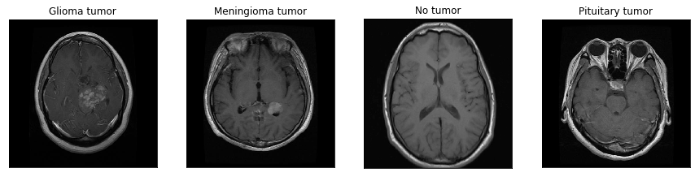
Les images se trouvent dans le dossier Training et Testing. Et, une fois dans le dossier, les images de chaque classe se trouvent dans des dossiers séparés.

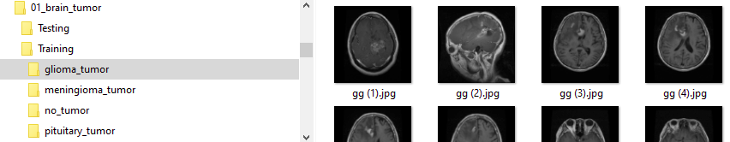
- Exécuter la cellule suivant permettant de créer un dataframe df contenant le chemin vers l'image et la classe correspondante.

import glob
import pandas as pd
# Trouver tous les chemins vers les fichiers qui finissent par .jpg
liste = glob.glob('./Training/*/*.jpg')
# Extraire le label de chaque image
liste = list(map(lambda x : [x, x.split('/')[2]], liste))
# Créer un dataframe pandas
df = pd.DataFrame(liste, columns=['filepath', 'nameLabel'])
df['label'] = df['nameLabel'].replace(df.nameLabel.unique(), [*range(len(df.nameLabel.unique()))])
df.head()

filepath | nameLabel | label
0 | ./Training/meningioma_tumor/m3 (67).jpg | meningioma_tumor | 0
1 | ./Training/meningioma_tumor/m1(122).jpg | meningioma_tumor | 0
2 | ./Training/meningioma_tumor/m2 (81).jpg | meningioma_tumor | 0
3 | ./Training/meningioma_tumor/m3 (77).jpg | meningioma_tumor | 0
4 | ./Training/meningioma_tumor/m (192).jpg | meningioma_tumor | 0

Exploration des données
Maintenant que la correspondance entre chemin et classe est faite, intéressons-nous maintenant aux images.
La fonction read_file de tensorflow.io permet de charger l'information brute d'un fichier (image, fichier audio, dossier texte ...). Ensuite, la fonction decode_jpeg de tensorflow.image permet de décoder l'information brute en un tensor de type uint8 ou uint16 :
# Charger l'information brute en mémoire
im = tf.io.read_file(filepath)
# Decoder l'information en un tensorflow RGB (3 channels).
im = tf.image.decode_jpeg(im, channels=3)
On peut utiliser le package matplotlib ou OpenCV pour charger les images, mais, les fonctions de tensorflow sont plus performantes quand ils sont utilisés dans l'architecture du modèle.
- Charger une des images de notre dataframe.
- Afficher l'image à l'aide de la fonction imshow de matplotlib.pyplot.
import tensorflow as tf
import matplotlib.pyplot as plt
# file path of the image
filepath = df.filepath[0]
# Read the file
im = tf.io.read_file(filepath)
# Decode the file
im = tf.image.decode_jpeg(im, channels=3)
# Show the tensor
plt.imshow(im);

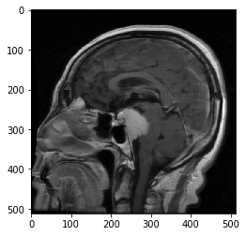

Les modèles en Deep learning n'accepte en générale que des entrées de même dimension, il est alors nécessaire de redimensionner toutes les images pour qu'elles aient la même taille. D'après la littérature, la dimension optimale entre perte d'information et complexité est aux alentours de (256,256).
La fonction resize de tensorfow permet de redimensionner une image en dimension size:
# Redimensionner l'image en (256,256)
im = tf.image.resize(im, size=(256,256))
- Redimensionner l'image chargée précédemment en (256,256).
# file path of the image
filepath = df.filepath[0]
# Read the file
im = tf.io.read_file(filepath)
# Decode the file
im = tf.image.decode_jpeg(im, channels=3)
# Resizing
tf.image.resize(im, size=(256,256))

Charger le jeu de données
Le modèle a besoin pour s'entraîner d'images/labels. Ces images peuvent soit être tous chargées initialement ou soit être chargées quand le modèle en a besoin. Il arrive que le jeu de données soit constitué de centaines de millier d'images, dans ce cas, il n'est pas concevable de les charger au préalable en mémoire (nécessite de 40Go de RAM pour 150k images 256x256x3).
Dans ce cas, deux solutions sont disponibles :
- Comme le jeu de données est trop lourd, choisir un sous-échantillon (ex : 30 000 images) et le charger en mémoire.
- Charger les images pendant l'entraînement à l'aide d'un générateur. Solution à privilégier si le pré-processing n'est pas trop lourd.
Les deux solutions fonctionnent, dans cet exercice nous allons choisir la deuxième. Comme le jeu de test est généralement plus petit, il peut être chargé en mémoire.
La structure des données nous permettrait d'utiliser les instances ImageDataGenerator de tensorflow.keras.preprocessing.image pour charger les données quand le modèle en a besoin. Mais, cette instance reste très limitée, convient généralement que pour des problèmes de classification.
- Séparer le jeu de données df.filepath et la variable cible df.label en un ensemble d'entraînement X_train_path, y_train, et en un ensemble de test X_test_path, y_test. Nous choisirons un rapport de 80% pour les données d'entraînements et une graine aléatoire 1234.
- Charger les images de X_test_path redimensionnées à [256,256,3] en mémoire dans la variable X_test.
from sklearn.model_selection import train_test_split
from tqdm import tqdm
import numpy as np

X_train_path, X_test_path, y_train, y_test = train_test_split(df.filepath, df.label, test_size = 0.2, random_state = 1234)

X_test = []
for filepath in tqdm(X_test_path):
# Read the file
im = tf.io.read_file(filepath)
# Decode the file
im = tf.image.decode_jpeg(im, channels=3)
# Resizing
im = tf.image.resize(im, size=(256,256))
X_test.append([im])

X_test = tf.concat(X_test, axis=0)

Maintenant les données de test chargées, il est nécessaire de définir un dataset permettant charger les images à chaque itération du modèle. Pour optimiser le temps de chargement/pré-traitement, il est possible de paralléliser chaque opération en utilisant une structure multi-tasking.
Les objet de type dataset sur tensorflow sont capables de le faire à l'aide de l'argument num_parallel_calls de la méthode map.
Pour rappel, le constructeur from_tensor_slices du package tensorflow.data.Dataset permet de convertir une liste d'array en un dataset.
dataset = tf.data.Dataset.from_tensor_slices((X_path, y))
La méthode map du dataset permet d'appliquer une opération à chaque observation. Exemple :
dataset = dataset.map(lambda x, y : [load_image(x), y])
La méthode batch du dataset permet de regrouper les observations sous forme de batch.

dataset = dataset.batch(batch_size)
- Définir une fonction load_image avec comme argument filepath retournant une image redimensionnée en (256,256).
- Définir un dataset dataset_train de (X_train_path, y_train) à l'aide de la fonction from_tensor_slices.
- À l'aide de la méthode map, appliquer la fonction load_image à chaque valeur de X_train_path. Pour que le chargement s'effectue en multi-tasking, préciser l'argument num_parallel_calls égale à -1.
- Regrouper les observations sous forme de batch de taille 32.
@tf.function
def load_image(filepath, resize=(256,256)):
im = tf.io.read_file(filepath)
im = tf.image.decode_png(im, channels=3)
return tf.image.resize(im, resize)

dataset_train = tf.data.Dataset.from_tensor_slices((X_train_path, y_train))

dataset_train = dataset_train.map(lambda x, y : [load_image(x), y], num_parallel_calls=-1).batch(32)

Les modèles de classification d'image ou de détection d'objet utilise généralement une approche par transfer Learning.

Quelques rappels sur le transfer leaning :
L'apprentissage par transfert est le phénomène par lequel un apprentissage nouveau est facilité grâce aux apprentissages antérieurs partageant des similitudes. Par exemple, les connaissances acquises lors de l’apprentissage de la reconnaissance des voitures peuvent s’appliquer lorsqu’on essaie de reconnaître des camions.
Les modèles existants (VGG, ResNet, ...) sont composés de deux grandes parties. La première appelée backbone est un ensemble de convolution permettant l'extraction des features de l'image. La seconde est une succession de dense layer qui a pour but de classifier.
Les données du nouveau problème doit être assez semblable avec le jeu de données utilisé pour le pré-entrainement. Dans ce cas, la méthode de transfer learning consiste à utiliser le backbone d'un modèle pré-entraîné comme extraction de features. Ensuite des couches Dense sont ajouté pour traiter le problème de classification ou de regression.
%matplotlib inline
from interaction_tl import show_tl
show_tl()

Lors du début de l'apprentissage, il est nécessaire de "freezer" (bloquer) les poids de la partie pré-entrainée (backbone) puisqu'ils sont proches des poids optimaux. Puis, au cours de l'entraînement, on peut "unfreeze" les couches pour affiner les poids du modèle : cet opération est appelée le fine-tuning.

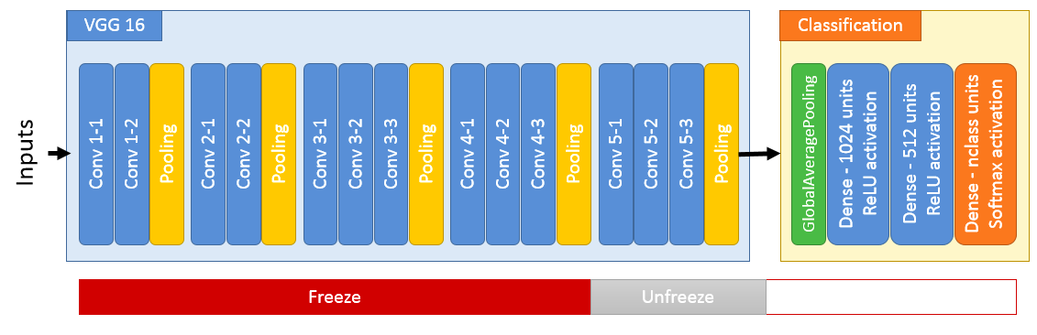
Dans cet exercice, le modèle pré-entraîné sera le EfficientNet puisqu'il a montré de très bon résultat et de très bonne propriété pour le transfer learning.
Voici un exemple pour charger et freeze les poids d'une modèle pré-entraîné :
vgg16 = VGG16(include_top=False, input_shape=(256,256,3))
for layer in vgg16.layers:
layer.trainable = False
model = Sequential()
model.add(vgg16)
- Charger le modèle EfficientNetB1 de tensorflow.keras.applications sous le nom efficientNet. La partie classification ne sera pas prise et l'input_shape sera (256,256,3).
- Freezer les poids du modèle.
- Afficher le résumé du modèle.
from tensorflow.keras.applications import EfficientNetB1

# Load the model efficientNet
efficientNet = EfficientNetB1(include_top=False, input_shape=(256,256,3))

# Freeze the blackbone
for layer in efficientNet.layers:
layer.trainable = False

efficientNet.summary()

Partie Classification
- Ajouter le modèle pré-entraîné à un objet Sequential qui portera le nom de model.
- Ajouter à ce modèle une couche GlobalAveragePooling2D.
- Puis, ajouter quelques couches Dense et Dropout.
- Finir par une couche Dense avec 4 neurones et une fonction activation 'softmax'.
- Afficher le résumé du modèle.
Model: "sequential"
_________________________________________________________________
Layer (type) Output Shape Param #
=================================================================
efficientnetb1 (Functional) (None, 8, 8, 1280) 6575239
_________________________________________________________________
global_average_pooling2d (Gl (None, 1280) 0
_________________________________________________________________
dense (Dense) (None, 1024) 1311744
_________________________________________________________________
dropout (Dropout) (None, 1024) 0
_________________________________________________________________
dense_1 (Dense) (None, 512) 524800
_________________________________________________________________
dropout_1 (Dropout) (None, 512) 0
_________________________________________________________________
dense_2 (Dense) (None, 4) 2052
=================================================================
Total params: 8,413,835
Trainable params: 1,838,596
Non-trainable params: 6,575,239
- Compiler le modèle avec votre fonction de perte sparse_categorical_crossentropy, un optimizer 'adam' et une métrique ['accuracy'].

model.compile('adam', 'sparse_categorical_crossentropy', metrics=['accuracy'])

Entraînement du modèle¶
- Entraîner le modèle à l'aide la méthode fit sur 10 epochs en ajoutant les callbacks suivants :
  - Ajouter une sauvegarde des poids à chaque epoch à l'aide du callbacks ModelCheckpoint.
  - Diminuer le learning rate si la métrique de validation ne s'améliore pas dans les 5 dernières époques.
from tensorflow.keras import callbacks

# Save automatically the weights
checkpoint = callbacks.ModelCheckpoint(filepath = 'checkpoint',
monitor = 'val_loss',
save_best_only = True,
save_weights_only = False,
mode = 'min',
save_freq = 'epoch')

# Callback to reduce automatically the learning rate.
lr_plateau = callbacks.ReduceLROnPlateau(monitor = 'val_loss',
patience=5,
factor=0.1,
verbose=2,
mode='min')

model.fit(dataset_train, epochs=10, validation_data=(X_test, y_test), callbacks = [lr_plateau, checkpoint])

Évaluation
La fonction d'activation softmax utilisée à la fin de notre modèle, fait que celui-ci retourne pour chaque image une probabilité de prédiction de chaque classe.
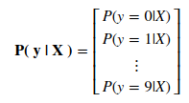

Pour prédire la classe de l'image, il suffit alors de trouver pour quelle classe la probabilité est maximale :
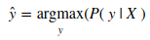

- Prédire la probabilité des classes du jeu de données X_test.
- Prédire dans y_pred la classe la plus probable à l'aide de la fonction argmax de tensorflow en précisant axis=-1.
# Probability prediction
y_prob = model.predict(X_test, batch_size=64)

# Label prediction
y_pred = tf.argmax(y_prob, axis=-1).numpy()

- Afficher le score de précision à l'aide de la fonction accuracy_score de sklearn.metrics.
- Afficher la matrice de confusion à l'aide de la fonction confusion_matrix de sklearn.metrics.
from sklearn.metrics import accuracy_score
from sklearn.metrics import confusion_matrix
print('Accuracy :', accuracy_score(y_test, y_pred))
confusion_matrix(y_test, y_pred)
Accuracy : 0.8885017421602788
array([[166, 3, 2, 6],
[ 8, 146, 0, 3],
[ 33, 4, 127, 2],
[ 3, 0, 0, 71]])
- Exécuter la cellule suivante pour afficher les prédictions de notre modèle sur 3 images.
indices_random = tf.random.uniform([3], 0, len(X_test), dtype=tf.int32)

plt.figure(figsize=(15,7))
for i, idx in enumerate(indices_random):
plt.subplot(1,3,i+1)
plt.imshow(tf.cast(X_test[idx], tf.int32))
plt.xticks([])
plt.yticks([])
plt.title('Pred class : {} \n Real class : {}'.format(df.nameLabel.unique()[y_pred[idx]], df.nameLabel.unique()[y_test.values[idx]]))
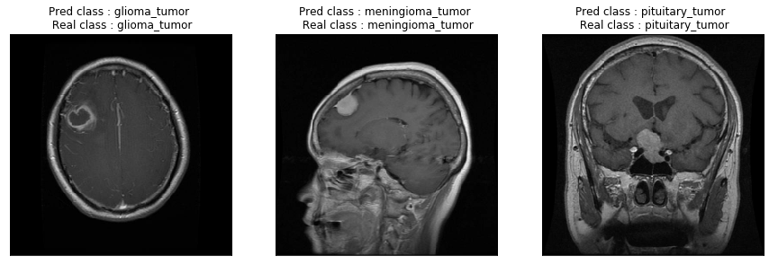

Ce qu'il faut retenir de ce module

Méthodologie
Globalement, la méthodologie pour résoudre un problème à l'aide d'outil de deep learning :
- Définir un dataset permettant de mettre en forme les données et de partitionner en batchs.
- Construire un modèle : MLP, CNN, RNN, transfer learning ...
- Compiler le modèle : définition d'une fonction de perte, métrique, optimizer.
- Entraîner le modèle, il y'a deux manières équivalentes de le faire:
  - Méthode fit: problème simple.
  - Calculer le gradient de la fonction de coût puis rétropropager l'erreur: problème complexe.
- Prédiction et évaluation du modèle.

Dataset
Tensorflow possède un sous ensemble tensorflow.data.dataset qui permet d'appliquer toutes les étapes de pré-processing sur les données. C'est un pipeline d'opération appliqué sur les entrées. Un exemple :
- Charger les images + redimensionner (en paralélisant les calculs).
- Appliquer des méthodes d'augmentation de données.
- Normaliser nos données.
- Les regrouper en lot de données.

Keras
La version de tensorflow 2.0+ a été construite autour du framework keras.
Vous pouvez retrouver toutes les fonctionnalités de keras dans tensorflow.keras. Il y'a notamment :
- Les couches de neurones dans tensorflow.keras.layers. Il est possible de créer des couches personnalisées en faisant hériter la classe de la couche avec tensorflow.keras.layers.Layer.
- Les modèles pré-entrainés dans tensorflow.keras.applications.
- Les fonctions de pertes dans tensorflow.keras.losses
- Les métriques dans tensorflow.keras.metrics.
- Les optimizers dans tensorflow.keras.optimizers.

Callbacks
Les rappels (callbacks) sont des outils qui permettent de contrôler l'entraînement et évaluation d'un modèle. Il est alors possible de connaître l'état interne d'un modèle, de le sauvegarder, d'afficher des statistiques intéressantes et même de changer des hyperparamètres pendant les étapes de l'entraînement.
Les callbacks suivants peuvent être très pratique en Deep Learning :
- Sauvegarder les meilleurs poids du modèle au cours de l'entraînement :
callbacks.ModelCheckpoint(filepath = filepath,
monitor = 'val_loss',
save_best_only = True,
save_weights_only = False,
mode = 'min',
save_freq = 'epoch')
- Réduire automatiquement le learning rate :
callbacks.ReduceLROnPlateau(monitor = 'val_loss',
patience=5,
factor=0.5,
verbose=2,
mode='min')
- Arrêter l'entraînement si le modèle n'évolut plus. Très pratique pour ne pas gérer le nombre d'époque et laisser le modèle s'arrêter quand il n'évolut plus.
callbacks.EarlyStopping(monitor = 'val_loss',
patience = 8,
mode = 'min',
restore_best_weights = True)

